BAB I
PENDAHULUAN

- Latar Belakang Masalah
Bangsa yang besar adalah bangsa yang menyadari pentingnya melahirkan generasi cemerlang untuk membangun sebuah peradaban. Kualitas pendidikan merupakan faktor utama pembentukan karakter bangsa yang berkualitas. Pendidikan adalah kebutuhan pokok yang mendasari perkembangan ilmu pengetahuan dan teknologi yang menyangkut beragam pengetahuan dan penerapannya di dalam kehidupan, karena merupakan usaha sadar untuk menuntun individu dalam menentukan tujuan hidupnya sebagaimana yang tercantum dalam Undang-Undang Republik Indonesia Nomor 20 tahun 2003 tentang Sistem Pendidikan Nasional Bab 1 Pasal 1 yang menyatakan bahwa:
Pendidikan adalah usaha sadar dan terencana untuk mewujudkan suasana belajar dan proses pembelajaran agar siswa secara aktif mengembangkan potensi dirinya untuk memiliki kekuatan spiritual keagamaan, pengendalian diri, kepribadian, kecerdasan akhlak mulia, serta keterampilan yang diperlukan dirinya, masyarakat, bangsa dan negara yang diwujudkan dalam berbagai kegiatan pendidikan baik formal, informal, maupun non formal.

Pendidikan juga merupakan hak seluruh manusia, termasuk di Indonesia karena memiliki peran penting dalam meningkatkan kualitas sumber daya manusia. Oleh karena itu, perkembangan ilmu pengetahuan dan teknologi pada saat ini, mengharuskan adanya usaha oleh tenaga kependidikan untuk meningkatkan kualitas pengajaran untuk menunjang pemerolehan pengetahuan yang berkualitas berdasarkan tingkat perkembangannya. Dalam hal ini, yang memiliki peran terpenting adalah guru. Dalam dunia pendidikan, tujuan yang hendak dicapai tidak terlepas dari peran guru, dikarenakan guru merupakan pemegang kendali di dalam proses pembelajaran, sehingga baik atau buruk perkembangannya menjadi tanggung jawab guru.
1
Guru yang bekerja secara profesional memberikan sumbangsih yang besar terhadap tercapainya tujuan dalam pembelajaran. Undang-undang guru dan dosen Nomor 14 tahun 2005 Bab 1 Pasal 1 tentang Guru dan Dosen (SISDIKNAS, 2009: 3) mengemukakan:
Guru adalah pendidik profesional dengan tugas utama mendidik, mengajar, membimbing, mengarahkan, melatih, menilai, dan mengevaluasi peserta didik pada pendidikan anak usia dini jalur pendidikan formal, pendidikan dasar, dan pendidikan menengah.

Guru di dalam melaksanakan tugasnya sebagai tenaga profesional harus memiliki berbagai macam inovasi dalam memproses pembelajaran serta memperhatikan berbagai tujuan yang harus dicapai agar tercipta pembelajaran yang efektif dan menyenangkan.
Pengelolaan guru dalam pengajaran dapat dilihat dari cara mengemas pembelajaran dalam suasana menyenangkan sehingga memberikan peluang besar bagi optimalnya aktivitas belajar sehingga hasil belajar siswa dapat meningkat. Berkaitan dengan upaya mengoptimalkan hasil belajar siswa, PP Nomor 19 tahun 2007 tentang Standar Pengelolaan Pendidikan menyatakan bahwa:
Pengembangan mutu pembelajaran di sekolah mencakup perlunya model pembelajaran yang mengacu pada keterlibatan siswa secara aktif, demokratis, mendidik, memotivasi, mendorong kreativitas, dan dialogis.

Yulaelawati (2017) menyatakan bahwa pengetahuan dibina secara aktif oleh seseorang yang berpikir. Seseorang tidak akan menyerap pengetahuan dengan passif. Artinya, pengetahuan tidak dapat dipindahkan begitu saja dari pikiran guru ke pikiran siswa. Siswa harus aktif secara mental membangun struktur pengetahuannya berdasarkan kematangan kognitif yang dimilikinya. Dengan kata lain, siswa tidak dapat dianalogikan seperti botol-botol kecil yang siap diisi dengan berbagai ilmu pengetahuan sesuai dengan kehendak guru. Pada hakikatnya, siswa telah memiliki potensi yang merupakan fitrah yang dapat dikembangkan sesuai dengan kognitif atau kecerdasan maupun psikomotornya.
Suparlan (2006: 37) mengemukakan “Peran guru dalam pembelajaran mencakup berbagai aspek, yaitu sebagai pendidik, pengajar, fasilitator, pembimbing, pelayan, perancang, pengelola, inovator dan penilai.” Berkaitan dengan hal tersebut Tasker (Sari, 2013) mengemukakan tiga penekanan dalam teori belajar konstruktivisme, yaitu: Pertama, peran aktif siswa dalam mengkonstruksi pengetauan secara bermakna. Kedua, pentingnya membuat kaitan antara siswa dan potensi siswa tersebut. Ketiga, mengaitkan antara gagasan dengan informasi baru yang diterima.
Berdasarkan pembahasan tentang pembelajaran yang diharapkan mampu mengoptimalkan hasil belajar siswa, maka keterlibatan siswa secara aktif dalam kegiatan pembelajaran merupakan hal yang sangat penting agar ia mencapai pola pikir dan kebebasan berpikir seperti berargumentasi, menemukan, dan memprediksi pemahaman, baik yang berkaitan dengan konsep materi yang diberikan oleh guru maupun hal lain yang ia peroleh di luar proses pembelajaran. Oleh karena itu, untuk mengoptimalkan hasil belajar siswa, maka tugas guru adalah merancang model pembelajaran yang mengondisikan siswa agar mau belajar. Guru harus memiliki beragam inovasi dalam proses pembelajaran agar dapat membangkitkan gairah belajar siswa sehingga hasil belajarnya dapat meningkat.
Salah satu mata pelajaran yang wajib diajarkan di sekolah adalah Ilmu Pengetahuan Sosial (IPS). Ilmu Pengetahuan Sosial seyogyanya harus dikuasai oleh guru untuk dipahamkan kepada siswanya karena memiliki tugas mulia dan peranan penting dalam pembentukan siswa, serta mampu memberikan sumbangsih terhadap masyarakat sebagaimana yang diungkapkan oleh Maryani dan Syamsuddin (2009) bahwa IPS mempunyai tugas mulia dan menjadi pondasi penting bagi pengembangan intelektual, emosional, kultural, dan sosial siswa, yaitu menumbuh-kembangkan cara berfikir, bersikap, dan berperilaku yang bertanggung jawab selaku individu, warga masyarakat, warga negara, dan warga dunia. IPS juga bertugas mengembangkan potensi siswa agar peka terhadap masalah sosial yang terjadi di tengah masyarakat, memiliki sikap mental positif untuk perbaikan segala ketimpangan, dan terampil mengatasi setiap masalah yang terjadi sehari-hari baik yang menimpa dirinya maupun orang lain.
IPS merupakan bagian dari kurikulum sekolah yang tanggung jawab utamanya adalah membantu siswa dalam mengembangkan pengetahuan, keterampilan, sikap, nilai yang diperlukan untuk berpartisipasi dalam kehidupan masyarakat, baik di tingkat lokal, nasional, maupun global. Hal ini sejalan dengan tujuan kurikulum IPS tahun 2004, yaitu mengkaji seperangkat fakta, peristiwa konsep, dan generalisasi berkaitan dengan perilaku manusia untuk membangun dirinya, masyarakatnya, bangsanya, dan lingkungannya berdasarkan pengalaman masa lalu yang dapat dimaknai untuk masa kini dan masa yang akan datang. Dalam hal ini dapat disimpulkan bahwa IPS berperan penting untuk mendidik dan memberi bekal pemahaman dan pengetahuan kepada siswa untuk mengembangkan diri sesuai bakat, minat, kemampuan serta keterampilannya untuk membangun dirinya sendiri, masyarakat, bangsa, serta lingkungan sekitarnya. Namun pembelajaran IPS di sekolah dasar cenderung masih bersifat tradisional dengan alasan keterbatasan waktu dan mengejar target kurikulum, walaupun disadari bahwa hal itu menyebabkan kurang maksimalnya daya serap siswa terhadap materi yang diajarkan, seperti yang terjadi di SD Negeri Emmy Saelan. Berdasarkan observasi yang telah dilakukan peneliti di kelas V pada tanggal 3 Februari, 17 Februari, dan 3 Maret 2017, disimpulkan bahwa proses pembelajaran masih bersifat monoton dengan pembelajaran yang berpusat pada guru, siswa terlihat passif mengikuti pembelajaran (hanya menjawab pertanyaan yang dilontarkan oleh guru). Proses pembelajaran juga kurang bervariasi dan memotivasi siswa untuk belajar. Sehingga siswa belajar karena faktor rutinitas saja, bukan karena kesadaran akan pentingnya materi pelajaran yang disampaikan oleh guru.
Realitas pembelajaran semacam ini menjadikan pembelajaran kurang optimal dan berkesan, sehingga berimplikasi pada rendahnya hasil belajar siswa pada mata pelajaran IPS. Hal ini terbukti melalui presentase jumlah siswa yang mencapai standar KKM 76 rendah. Atau dengan kata lain, dari 34 siswa hanya 3 yang berhasil mencapai standar KKM, sehingga diperlukan adanya peningkatan terhadap hasil belajarnya.
Atas dasar inilah, guru diharapkan mampu meningkatkan hasil belajar siswa dengan melakukan inovasi terhadap pembelajaran, serta mampu mendesain pembelajaran yang menyenangkan, efektif, dan memberikan motivasi belajar bagi siswa, seperti penerapan model pembelajaran yang mampu memaksimalkan proses pembelajaran sehingga hasil belajar optimal.
Sari (2013) dalam skripsinya yang berjudul “Penerapan Model Quantum Learning untuk Meningkatkan Kualitas Pembelajaran Materi Energi Panas di Kelas IV Sekolah Dasar Negeri Randugunting 4 Kota Tegal”, mengungkapkan bahwa hasil belajar siklus 1 pertemuan 2 meningkat dari 21,62% menjadi 78,9%.
Quantum Learning adalah salah satu model pembelajaran yang menempatkan siswa sebagai subjek pembelajaran (student oriented). Dalam hal ini, pembelajaran lebih terpusat pada siswa. Siswa tidak hanya sebagai penerima informasi, tetapi ia berperan aktif dalam pembelajaran. Quantum learning juga memberikan kesadaran bagi para siswa tentang pentingnya belajar. Salah satu indikasi yang menyebabkan tumbuhnya kesadaran siswa adalah motivasi yang ia dapatkan dari adanya AMBAK (Apakah Manfaatnya Bagiku). De porter (Sari, 2013: 6) mengungkapkan bahwa “AMBAK adalah motivasi yang didapat dari pemilihan secara mental antara manfaat dan sebab-akibat suatu keputusan.” Hal ini menjelaskan bahwa pada setiap diri siswa akan tertanam kekuatan berupa dorongan untuk melakukan sesuatu karena dalam pembelajaran menjanjikan adanya manfaat bagi dirinya. Selain itu, desain suasana pembelajaran yang demokratis, saling membelajarkan dan menyenangkan pun memberikan peluang lebih besar dalam memberdayakan potensi siswa secara optimal sehingga pembelajaran yang kurang menarik dan berkesan dapat diatasi.
Berdasarkan paparan di atas, peneliti menawarkan suatu tindakan alternatif untuk mengatasi masalah yang ada berupa penerapan model pembelajaran yang lebih mengutamakan keaktifan siswa, yaitu dengan menggunakan model Quantum Learning. Dengan model ini, diharapkan guru tidak lagi mendominasi proses belajar-mengajar, serta proses pembelajaran tidak monoton. Proses pembelajaran Ilmu Pengetahuan Sosial akan menjadi berkesan dan menarik bagi siswa kelas V SD Negeri Emmy Saelan serta memotivasi mereka untuk aktif dan berpartisipasi dalam proses pembelajaran, sehingga hasil belajar IPS dapat meningkat.
- Rumusan Masalah
Berdasarkan latar belakang permasalahan yang telah dipaparkan, maka rumusan masalah dalam penelitian ini: Bagaimana penerapan model Quantum Learning dalam meningkatkan hasil belajar Ilmu Pengetahuan Sosial pada siswa kelas V SD Negeri Emmy Saelan Kecamatan Rappocini Kota Makassar?

- Tujuan Penelitian
Tujuan dalam penelitian ini adalah untuk mendeskripsikan penerapan model Quantum Learning dalam meningkatkan hasil belajar IPS siswa kelas V SD Negeri Emmy Saelan Kecamatan Rappocini Kota Makasar.
- Manfaat Hasil Penelitian
Hasil penelitian ini diharapkan dapat memberikan manfaat bagi dunia pendidikan (pada umumnya) dan SD Negeri Emmy Saelan Kecamatan Rappocini Kota Makassar (pada khususnya). Adapun manfaat secara teoretis dan praktis adalah sebagai berikut:
- Manfaat teoretis
Hasil penelitian ini diharapkan:
- Bagi akademisi, sebagai informasi yang sangat berharga dalam rangka perbaikan pengajaran di tingkat SD dan upaya pengembangan mutu dan kualitas pembelajaran yang indikasinya adalah semakin besarnya motivasi serta meningkatkan hasil belajar Ilmu Pengetahuan Sosial siswa kelas V.
- Bagi peneliti, memberi gambaran yang jelas tentang efektivitas pembelajaran Ilmu Pengetahuan Sosial dengan menggunakan model Quantum Learning.
- Manfaat Praktis
Hasil penelitian ini diharapkan:
- Bagi siswa, melalui penelitian ini mendapat pengalaman secara langsung dalam model Quantum Learning, serta dapat mengikuti pembelajaran dengan semangat dan kemauan sendiri untuk meningkatkan hasil belajar.
- Bagi guru, penelitian ini dapat menjadi bahan masukan dan memberikan pengalaman dalam penggunaan model Quantum Learning serta untuk meningkatkan hasil belajar.
- Bagi peneliti, melalui penelitian ini mendapat pengalaman nyata, serta dapat menerapkan model Quantum Learning dalam pembelajaran Ilmu Pengetahuan Sosial jika menjadi guru SD.

BAB II
KAJIAN PUSTAKA, KERANGKA PIKIR, HIPOTESIS TINDAKAN

- Kajian Pustaka
- Model Quantum Learning
- Pengertian Model Quantum Learning
Model Quantum Learning berakar dari upaya Dr. Georgi Lozanov (1981), seorang pendidik berkebangsaan Bulgaria yang bereksperimen dengan apa yang disebut sebagai “Suggestology” atau “Sugestopedia”. Prinsipnya adalah percaya bahwa sugesti dapat dan pasti memengaruhi situasi belajar.
Kosasih dan Sumarna (2013:75) menyatakan bahwa:
Istilah ‘quantum’ pada awalnya hanya digunakan oleh pakar fisika modern menjelang abad 20 yang kemudian berkembang secara luas merambat ke bidang-bidang kehidupan manusia lainnya termasuk ke dalam dunia pendidikan.

Quantum learning merupakan salah satu model pembelajaran yang menyangkut keterampilan guru dalam merancang, mengembangkan, dan mengelola sistem pembelajaran sehingga guru mampu menciptakan suasana pembelajaran yang efektif, menggairahkan, dan memiliki keterampilan hidup (Sari, 2013)
De Porter (Kosasih dan Sumarna, 2013) menyatakan bahwa pelaksanaan Quantum Learning menimbulkan suasana nyaman dan menyenangkan, karena perancangan dalam pembelajaran dilakukan dengan sistematis sehingga siswa akan memahami konsep.
10
Sementara Saud (Kosasih dan Sumarna, 2013) mendefenisikan bahwa Quantum Learning mengkonsep tentang “menata pentas lingkungan belajar yang tepat”. Artinya: bagaimana upaya penataan situasi lingkungan belajar yang optimal baik secara fisik maupun mental. Dengan mengatur lingkungan belajar sedemikian rupa, siswa diharapkan akan mendapatkan langkah pertama yang efektif untuk mengatur pengalaman belajar.
Kosasih dan Sumarna (2013:76) juga menyatakan bahwa “Quantum learning didasarkan pada anggapan bahwa semua kehidupan merupakan energi yang dapat diubah menjadi cahaya.” Artinya, interaksi yang akan mengubah kemampuan dan bakat alamiah guru dan siswa menjadi cahaya yang bermanfaat bagi kemajuan mereka dalam belajar secara efektif dan efisien serta mengubah kemampuan dan bakat alamiah siswa menjadi cahaya yang akan bermanfaat bagi diri sendiri dan orang lain.
Berdasarkan pendapat-pendapat tersebut, dapat disimpulkan bahwa Quantum Learning adalah model pembelajaran yang menyenangkan serta menekankan pada kebermaknaan dan kebermutuan proses pembelajaran yang dilaksanakan dengan proses yang terencana dengan baik agar menjadikan pembelajaran sebagai proses yang menyenangkan dan bermanfaat.
- Prinsip-prinsip Quantum Learning
Saud (Sari, 2013:31) mengungkapkan bahwa “Quantum Learning memiliki 5 prinsip, yaitu: segalanya berbicara, segalanya bertujuan, pengalaman mendahului penamaan, mengakui setiap usaha, meratakan keberhasilan.”
Prinsip di atas dijelaskan secara mendetail oleh Kosasih dan Sumarna (2013) bahwa Quantum Learning memiliki prinsip-prinsip sebagai berikut:
- Segalanya berbicara, maksudnya bahwa seluruh lingkungan kelas hendaknya dirancang untuk dapat membawa pesan belajar yang dapat diterima siswa.
- Segalanya bertujuan, maksudnya semua penggubahan pembelajaran tanpa terkecuali harus mempunyai tujuan-tujuan yang jelas dan terkontrol.
- Pengalaman sebelum pemberian nama, maksudnya sebelum siswa belajar memberi nama (mendefenisikan, mengkonseptualisasikan, membedakan, mengkategorikan) hendaknya telah memiliki pengalaman informasi yang terkait dengan upaya pemberian nama tersebut.
- Mengakui setiap usaha, maksudnya semua usaha belajar yang telah dilakukan siswa harus memperoleh pengakuan guru dan siswa lainnya. Pengakuan ini penting agar siswa selalu berani melangkah kebagian berikutnya dalam pembelajaran.
- Merayakan keberhasilan, maksudnya setiap usaha dan hasil yang diperoleh dalam pembelajaran pantas dirayakan. Perayaan diharapkan dapat memberikan umpan balik dan motivasi untuk kemajuan dan peningkatan hasil belajar berikutnya.
- Langkah-Langkah Model Quantum Learning
Sari (2013) mengungkapkan bahwa asas utama model Quantum Learning adalah bawalah dunia mereka ke dunia kita, dan antarkan dunia kita ke dunia mereka. Kerangka perencanaan Quantum Learning berupa TANDUR yang merupakan akronim dari Tumbuhkan, Alami, Namai, Demonstrasikan, Ulangi, Rayakan.
De Porter (Kosasih dan Sumarna, 2013) mengungkapkan bahwa Quantum Learning mencakup petunjuk spesifik untuk menciptakan lingkungan belajar yang efektif, merancang rencana pembelajaran, menyampaikan isi, dan memudahkan proses belajar. Karena ia mengembangkan strategi Quantum Learning melalui istilah TANDUR, yaitu Tumbuhkan, Alami, Namai, Demonstrasikan, Ulangi, Rayakan.
      - Tumbuhkan, yaitu dengan memberikan apersepsi yang cukup sehingga sejak awal kegiatan, siswa telah termotivasi untuk belajar sehingga dapat memahami Apa Manfaatnya Bagiku (AMBAK). AMBAK adalah motivasi yang didapat dari pemilihan secara mental antara manfaat dan akibat-akibat suatu keputusan.
      - Alami, maksudnya memberikan pengalaman nyata kepada siswa untuk mencoba. Siswa dalam pembelajaran tidak hanya melihat tapi ikut beraktivitas. Hal ini juga dikatakan oleh Sugiyanto (2010: 86), bahwa “Unsur alami ini memberi pengalaman pada siswa dan manfaatnya dapat meningkatkan hasrat alami otak untuk menjelajah.”
      - Namai, artinya menyediakan kata kunci untuk memberikan identitas, menguatkan, dan mendefenisikan. Penamaan dibangun di atas pengetahuan dan keingintahuan siswa.
      - Demonstrasikan, yaitu menyediakan kesempatan kepada siswa untuk menunjukkan kemampuannya. Metode demonstrasi diartikan sebagai cara penyajian pelajaran dengan memperagakan dan mempertunjukkan kepada siswa suatu proses, situasi, atau benda tertentu yang sedang dipelajari baik dalam bentuk sebenarnya maupun dalam bentuk tiruan yang dipertunjukkan oleh guru atau sumber belajar lainnya.
      - Ulangi, yakni dengan memberi kesempatan kepada siswa untuk mengulangi apa yang telah dipelajarinya sehingga setiap siswa merasakan langsung bahwa ‘kesulitan akhirnya mendatangkan kesuksesan’, atau ‘kami bisa dan memang bisa’. “Karena dengan adanya pengulangan maka akan memperkuat koneksi saraf” (Sugiyanto, 2010)
      - Rayakan, maksudnya sebagai respon pengakuan yang baik. Perayaan bagi setiap hasil yang didapatkan oleh siswa akan menambah kepuasan dan kebanggaan pada kemampuan pribadi dan pemupukan percaya diri pada diri masing-masing siswa.
- Kelebihan dan Kekurangan Model Quantum Learning
Fatkhalla (2013) mengemukakan beberapa kelebihan dan kekurangan Quantum Learning, yaitu:
- Kelebihan
- Quantum learning bersifat humanistis, bukan positivistis-empiris, “hewan-istis), dan atau nativistis
- Quantum learning memusatkan perhatian pada interaksi yang bermutu dan bermakna, bukan sekadar transaksi makna
- Quantum learning sangat menekankan pada pemercepatan pembelajaran dengan taraf keberhasilan tinggi
- Quantum learning sangat menentukan kealamiahan dan kewajaran proses pembelajaran, bukan keartifisialan atau keadaan yang dibuat-buat
- Kekurangan
- Membutuhkan pengalaman yang nyata
- Membutuhkan waktu yang cukup lama untuk menumbuhkan motivasi dalam belajar
- Kesulitan mengidentifikasi keterampilan siswa
- Hakikat IPS
Istilah pendidikan IPS dalam menyelenggarakan pendidikan di Indonesia masih relatif baru digunakan. IPS merupakan padanan dari social studies dalam konteks kurikulum di Amerika Serikat, yang pertama kali digunakan pada tahun 1913 dengan mengadopsi nama lembaga Social Studies yang mengembangkan kurikulum di Amerika Serikat.
IPS atau Ilmu Pengetahuan Sosial adalah ilmu pengetahuan yang mempelajari tentang masyarakat serta hubungan individu dengan individu lain dalam kehidupan bermasyarakat. Menurut Taneo (2009), hakikat dari IPS terutama jika disorot dari anak didik adalah sebagai pengetahuan yang akan membina para generasi muda belajar ke arah positif yakni mengadakan perubahan-perubahan sesuai kondisi yang diinginkan oleh dunia modern atau sesuai daya kreasi pembangunan serta prinsip-prinsip dasar dan sistem nilai yang dianut masyarakat serta membina kehidupan masa depan masyarakat secara lebih cemerlang dan lebih baik untuk kelak diwarisakan kepada keturunannya secara lebih baik.
Solihatin dan Raharjo (2012) menyatakan bahwa Ilmu Pengetahuan Sosial membahas mengenai hubungan antara manusia dengan lingkungannya. Lingkungan masyarakat dimana anak didik tumbuh dan berkembang sebagai bagian dari masyarakat, dihadapkan pada berbagai permasalahan yang ada dan terjadi di lingkungan sekitarnya. Senada dengan pendapat di atas, Taneo (2009: 25) mengungkapkan bahwa:
IPS sebagai pendidikan, bukan hanya membekali anak didik dengan pengetahuan yang membebani mereka, melainkan membekali mereka dengan pengetahuan sosial yang berguna yang dapat diterapkan dalam kehidupan sehari-hari.

Taneo (2009) menjelaskan lebih lanjut bahwa pendidikan IPS juga berfungsi mengembangkan keterampilan, terutama keterampilan sosial dan keterampilan intelektual. Keterampilan sosial yaitu keterampilan melakukan sesuatu yang berhubungan dengan kepentingan kehidupan bermasyarakat seperti bekerjasama, gotong royong, menolong orang yang memerlukan, dan melakukan tindakan secara cepat dalam memecahkan persoalan dalam masyarakat. Sedangkan keterampilan intelektual merupakan keterampilan berfikir, kecepatan dan ketepatan memanfaatkan pikiran, cepat tanggap dalam menghadapi persoalan sosial di masyarakat.
Berdasarkan pemaparan-pemaparan di atas, maka dapat disimpulkan bahwa IPS merupakan merupakan ilmu pengetahuan yang membahas mengenai hubungan manusia dengan lingkungannya untuk membina kehidupan masa depan masyarakat yang cemerlang dan harmonis dengan membekali siswa dengan keterampilan-keterampilan yang dapat diterapkan dalam kehidupan sehari-hari.
- Hasil belajar
Aunurrahman (2014: 35) mengemukakan bahwa:

Belajar adalah suatu proses yang dilakukan individu untuk memperoleh suatu perubahan tingkah laku yang baru secara keseluruhan sebagai hasil pengalaman individu itu sendiri di dalam interaksi dengan lingkungannya.

Sejalan dengan pendapat di atas, Komara (2014: 13) menyatakan bahwa “Belajar merupakan proses terbentuknya tingkah laku yang disebabkan individu mengontrol lingkungannya melalui pengalaman pribadi yang tidak termasuk kematangan, pertumbuhan atau insting.”
Selain itu, Mappasoro (2008) mengemukakan bahwa belajar adalah aktivitas mental (psikhis) yang terjadi karena adanya interaksi aktif antara individu dengan lingkungannya yang menghasilkan perubahan-perubahan yang bersifat relatif tetap dalam aspek-aspek: kognitif, psikomotor, dan afektif. Perubahan tersebut dapat berupa sesuatu yang sama sekali baru atau penyempurnaan/peningkatan dari hasil belajar yang telah diperoleh sebelumnya.
Berdasarkan beberapa pendapat mengenai belajar di atas, maka dapat disimpulkan bahwa belajar adalah perubahan kemampuan seseorang yang terjadi karena adanya interaksi dengan lingkungan yang menghasilkan perubahan-perubahan relatif.
Sejalan dengan hal tersebut, belajar memiliki hasil yang dicapai dengan sebutan hasil belajar. Bundu (2008: 66) berpendapat bahwa “Hasil belajar adalah perubahan yang mengakibatkan manusia berubah dalam sikap dan tingkah lakunya”.
Sedangkan Suprijono (2012: 5) berpendapat bahwa “Hasil belajar adalah pola-pola perbuatan, nilai-nilai, pengertian-pengertian, sikap-sikap, apresiasi, dan keterampilan-keterampilan.”
Berdasarkan pendapat-pendapat di atas, maka disimpulkan bahwa hasil belajar merupakan perubahan proses yang dicapai seseorang setelah belajar yang mengakibatkan perubahan tingkah laku dalam diri individu.
- Kerangka Pikir
Mata pelajaran IPS merupakan mata pelajaran yang tidak hanya menekankan aspek produk tetapi juga pada aspek proses. Aspek proses dalam pembelajaran IPS melibatkan keaktifan siswa, baik keaktifan dalam aktivitas fisik maupun aktivitas mental.
Adapun realita yang terjadi di kelas V SD Negeri Emmy Saelan pada penyelenggaraan pembelajaran IPS cenderung masih monoton. Pembelajaran cenderung kurang bervariasi sehingga siswa merasa cepat bosan dan hasil belajar siswa pun belum memenuhi standar kriteria minimum (KKM). Hal ini dibuktikan oleh presentase jumlah siswa yang mencapai standar KKM hanya 3 dari 34 siswa.
Pelaksanaan pembelajaran di SD Negeri Emmy Saelan lebih terpusat pada guru, dalam hal ini guru sebagai pemberi informasi. Kegiatan belajarnya hanya memindahkan pengetahuan guru ke siswa. Siswa merupakan penerima pengetahuan yang passif. Realita pembelajaran semacam ini menjadikan pembelajaran kurang optimal, sehingga berimplikasi pada hasil belajar siswa yang tidak optimal pula atau di bawah standar KKM.
Pemilihan model yang tepat diharapkan mampu mengoptimalisasi prestasi akademik siswa atau meningkatkan hasil belajar. Salah satu model pembelajaran yang efektif digunakan adalah model Quantum Learning.
Adapun gambaran skema kerangka pikir untuk menerapkan model Quantum Learning dalam meningkatkan hasil belajar Ilmu Pengetahuan Sosial pada siswa kelas V SD Negeri Emmy Saelan Kecamatan Rappocini Kota Makassar adalah sebagai berikut:

Aspek murid
- Kurang memahami materi pembelajaran yang diajarkan
- Cenderung merasa bosan dengan pembelajarana
- Cenderung pasif saat pembelajaran berlangsung

Aspek guru
- Kurang menggunakan model pembelajaran
- Metode ceramah yang monoton atau kurang bervariasi
- Kurang melibatkan siswa dalam pembelajaran

Pembelajaran Ilmu Pengetahuan Sosial siswa kelas V SDN Emmy Saelan Kecamatan Rappocini Kota Makassar

Hasil belajar siswa kelas V SDN Emmy Saelan rendah

Model Quantum Learning
- Tumbuhkan: memberikan apersepsi yang dapat memotivasi siswa
- Alami: memberikan pengalaman nyata pada siswa dalam proses pembelajaran
- Namai: memberikan kata kunci agar siswa dapat mendefenisikan suatu topik dalam pembelajaran untuk membangun pengetahuan dan keingintahuan siswa
- Demonstrasikan: menyajikan pembelajaran dengan memperagakan atau mempertunjukkan kepada siswa terkait materi yang dipelajari
- Ulangi: siswa mengulangi materi pelajaran
- Rayakan: memberikan pengakuan atau pujian terhadap hasil yang didapatkan oleh siswa

Hasil Belajar IPS siswa kelas V SDN Emmy Saelan Meningkat

Gambar 2.1. Bagan Kerangka Pikir
- Hipotesis Tindakan
Berdasarkan kerangka pikir yang telah dijelaskan sebelumnya, hipotesis tindakan dalam penelitian ini adalah jika model Quantum Learning diterapkan pada pembelajaran IPS maka hasil belajar siswa kelas V SD Negeri Emmy Saelan akan meningkat.

BAB III
METODE PENELITIAN

- Pendekatan dan Jenis Penelitian
      - Pendekatan Penelitian
Penelitian ini menggunakan pendekatan kualitatif deskriptif yang bertujuan untuk mendeskripsikan aktivitas guru dan siswa dalam pelaksanaan tindakan pembelajaran. Tujuan dari pendekatan ini untuk menentukan, mengembangkan, dan membuktikan pengetahuan yang diperoleh, khususnya dalam menerapkan Quantum Leraning dalam meningkatkan hasil belajar siswa.
Karena metode penelitian kualitatif adalah metode penelitian yang berlandaskan pada filsafat postpositivisme digunakan untuk meneliti pada kondisi obyek yang alamiah (sebagai lawannya adalah eksperimen), dimana peneliti adalah instrument kunci, pengambilan sampel sumber data dilakukan secara purposive dan snowball, teknik pengumpulan dengan trianggulasi (gabungan), analisis data bersifat induktif/kualitatif, dan hasil penelitian kualitatif lebih menekankan makna daripada generalisasi (Sugiyono, 2015)
      - Jenis Penelitian
Jenis penelitian yang digunakan adalah jenis Penelitian Tindakan Kelas (Classroom Action Research). McNiff (Haryono, 2015) dalam bukunya yang berjudul Action Research Principles and Practice memandang Penelitian Tindakan Kelas (PTK) sebagai bentuk penelitian reflektif yang dilakukan oleh guru sendiri yang hasilnya dapat dimanfaatkan sebagai alat untuk pengembangan kurikulum, pengembangan sekolah, pengembangan keahlian mengajar, dan sebagai salah satu bentuk evaluasi dari guru.
22
22
Menurut Haryono (2015), PTK dapat didefinisikan sebagai suatu bentuk penelitian yang bersifat reflektif dengan melakukan tindakan-tindakan tertentu agar dapat memperbaiki dan atau meningkatkan praktek-praktek pembelajaran di kelas secara lebih profesional.
- Fokus Penelitian
Fokus penelitian ini yaitu penerapan model Quantum Learning dan hasil belajar. Kedua fokus penelitian dioperasionalkan sebagai berikut:
      - Penerapan model Quantum Learning merupakan kegiatan pembelajaran yang melibatkan seluruh siswa untuk beraktivitas dan lebih menekankan untuk berpartisipasi dalam suatu kegiatan pembelajaran atau dengan kata lain siswa mampu bekerjasama dengan temannya.
      - Hasil belajar siswa merupakan perubahan proses yang dicapai seseorang setelah belajar yang mengakibatkan perubahan tingkah laku dalam diri individu berupa nilai hasil tes setiap siklus dalam bentuk tes tertulis.

- Setting dan Subjek Penelitian
      - Setting Penelitian
Penelitian ini dilaksanakan di SD Negeri Emmy Saelan Kecamatan Rappocini Kota Makasar dalam bidang studi Ilmu Pendidikan Sosial (IPS). Waktu pelaksanaan tindakan adalah pada semester ganjil tahun ajaran 2017/2018.
Pemilihan SD Negeri Emmy Saelan Kecamatan Rappocini Kota Makasar sebagai tempat penelitian dilatarbelakangi oleh pertimbangan sebagai berikut:
- Rendahnya hasil belajar yang dialami siswa kelas V SD Negeri Emmy Saelan Kecamatan Rappocini Kota Makasar pada mata pelajaran Ilmu Pengetahuan Sosial (IPS).
- Kepala sekolah serta guru-guru SD Negeri Emmy Saelan Kecamatan Rappocini Kota Makasar dapat menjadi pihak yang siap bekerjasama dalam terlaksananya penelitian.
      - Subjek Penelitian
Subjek dalam penelitian ini adalah guru dan siswa kelas V SD Negeri Emmy Saelan Kecamatan Rappocini Kota Makasar dengan jumlah guru 1 orang dan jumlah siswa 34 orang, yang terdiri laki-laki 20 orang dan perempuan 14 orang, dalam rentang waktu satu bulan.

- Rancangan Tindakan
Penelitian ini merupakan Penelitian Tindakan Kelas (PTK) yang dilaksanakan dalam dua siklus dan setiap siklus tersiri dari dua kali pertemuan dan setiap kali pertemuan menggunakan alokasi waktu 2x35 menit. Tiap siklus terdiri dari 4 kegiatan, yaitu perencanaan, pelaksanaan, observasi, dan refleksi. Kegiatan per siklus diuraikan sebagai berikut:

Permasalahan
Perencanaan
Tindakan I
Pelaksanaan
Tindakan I

Siklus I
Refleksi I
Pengamatan/
Pengumpulan data I

Permasalahan baru hasil refleksi

Perencanaan
Tindakan II
Pelaksanaan Tindakan II

Pengamatan/
Pengumpulan data II

Refleksi II

Siklus II

BERHASIL

Gambar 3.2 Alur PTK (Haryono, 2015: 51)

- Tahap Perencanaan
Tahap perencanaan tindakan kelas dilakukan pada awal kegiatan untuk meningkatkan hasil belajar IPS melalui penerapan model Quantum Learning. Aspek-aspek yang menjadi perencanaan pada siklus pertama, yaitu:
- Menelaah kurikulum KTSP dan berkolaborasi dengan guru kelas V
- Menyusun rencana pembelajaran dengan menggunakan model Quantum Learning
- Menyusun Lembar Kerja Siswa (LKS)
- Membuat lembar observasi untuk mengetahui aktivitas guru dan siswa pada saat pembelajaran berlangsung.
- Mendesain alat tes evaluasi setiap akhir siklus untuk mengetahui kemajuan yang diperoleh setiap siklus.
- Tahap Pelaksanaan
Sesuai dengan rencana pelaksanaan pembelajaran yang telah disusun, pelaksanaan tindakan disesuaikan dengan langkah-langkah pelaksanaan model Quantum Learning.
- Menyiapkan rencana pembelajaran
- Menyiapkan lembar pengamatan aktivitas belajarsiswa dan performansi guru
- Menyiapkan alat peraga, media pembelajaran, dan lembar kegiatan siswa
- Melaksanakan kegiatan awal pembelajaran, diantaranya: 1) menyiapkan kesiapan kelas, 2) berdoa, 3) presensi, 4) menyampaikan tujuan pembelajaran, 5) memberikan motivasi.
- Guru menumbuhkan minat siswa yang berkaitan dengan materi pelajaran (tumbuhkan)
- Siswa diberikan pengalaman nyata berkaitan dengan materi yang dipelajari (alami)
- Guru menyampaikan materi yang akan dipelajari (namai)
- Siswa dibagi menjadi kelompok kecil. Setiap kelompok terdiri dari 5 siswa. Pembentukan kelompok bertujuan sebagai sarana interaksi sosial antar siswa.
- Siswa mendemonstrasikan tentang materi yang telah dipelajari (demonstasikan).
- Guru memberikan bimbingan dan bantuan kepada siswa yang mengalami kesulitan belajar
- Setiap kelompok memaparkan hasil pekerjaannya
- Guru bersama siswa mengulangi materi yang telah dipelajari (ulangi)
- Guru memberikan penghargaan bagi siswa atau kelompok yang berhasil menjawab pertanyaan dengan benar (rayakan)
- Pada akhir siklus, siswa mengerjakan evaluasi
- Tahap Observasi
Tahap ini dilaksanakan dengan mengamati aktivitas belajar siswa ketika mengikuti pelajaran IPS dengan menerapkan model Quantum Learning. Observasi juga dilakukan terhadap guru yang menerapkan model Quantum Learning pada pembelajaran IPS. Observasi dilaksanakan dengan menggunakan format-format observasi yang telah disiapkan. Adapun hal-hal yang dicatat selama berlangsungnya kegiatan observasi adalah keaktifan siswa dan segala perubahan tindakan/perilaku guru saat terjadi proses belajar-mengajar. Pengamatan dilakukan pada siklus pertama dapat memengaruhi penyusunan tindakan siklus selanjutnya. Hasil pengamatan ini selanjutnya dilakukan bersama guru dan selanjutnya diadakan refleksi.
- Tahap Refleksi
Langkah terakhir dalam rancangan tindakan ini adalah mengadakan refleksi terhadap hasil yang telah dicapai pada setiap siklus. Refleksi dilakukan dengan mengacu pada hasil observasi selama proses dan pada saat selesai pembelajaran, yang terdiri atas aktivitas guru maupun siswa. Refleksi adalah serangkaian tindakan dalam penelitian yang mencakup kegiatan menganalisis, memahami, dan menyimpulkan hasil pengamatan. Jika hasil yang dicapai pada siklus I belum sesuai dengan hasil yang diinginkan maka akan dilanjutkan ke siklus II dan hal-hal yang sudah baik dipertahankan. Dan jika pada siklus II belum berhasil mencapai hasil yang diinginkan, maka dilanjutkan ke siklus n. Setelah refleksi, pada setiap akhir siklus diadakan evalusi dan tes untuk mengetahui ada tidaknya peningkatan hasil belajar siswa.

- Teknik Pengumpulan Data
Teknik pengumpulan data yang digunakan dalam penelitian ini adalah observasi, tes, dan dokumentasi.
      - Observasi
Observasi merupakan cara mengumpulkan data dengan mengamati secara langusng proses belajar mengajar yang dilakukan oleh guru dan siswa. Menurut Maolani dan Cahyana (2015: 191) “Observasi adalah kegiatan pengamatan (pengambilan data) untuk memotret seberapa jauh efek tindakan telah mencapai sasaran.”
Sedangkan menurut Aunurrahman (2009), observasi merupakan alat pengumpulan data yang memerlukan persiapan. Observasi ini dilakukan tanggal 3 Februari 2017, 17 Februari 2017, dan 3 Maret 2017.
      - Tes
Mulyasa (2009: 69) menyatakan “Tes adalah instrument untuk mengumpulkan data prestasi siswa, baik melalui tes lisan, tertulis, maupun perbuatan”. Tes dalam penelitian ini akan dilakukan pada setiap akhir siklus, dengan menggunakan tes obyektif seperti pilihan ganda, isian, jawaban singkat), dan essai (uraian). Jenis data yang akan dikumpulkan dengan tes adalah data tentang hasil belajar IPS siswa kelas V setelah penerapan model Quantum Learning.

      - Dokumentasi
Dokumentasi merupakan data-data atau arsip yang ada di sekolah yang dapat mendukung penelitian yang menggambarkan kondisi siswa yang menjadi subjek dalam penelitian, seperti jumlah siswa, nilai siswa, dan sebagainya.

- Teknik Analisis Data dan Indikator Keberhasilan
      - Teknik Analisis Data
Analisis data yang dilakukan dalam penelitian ini adalah dengan cara mengelompokkan data aspek guru dan aspek siswa. Teknik yang digunakan adalah teknik analisis deskriptif yang bertujuan untuk mendeskripsikan aktivitas guru dan siswa dalam pelaksanaan tindakan pembelajaran.
      - Indikator Keberhasilan
Indikator keberhasilan dalam penelitian ini meliputi 2 aspek, yaitu: indikator proses dan indikator hasil. Aspek-aspek tersebut diuraikan sebagai berikut:
- Indikator Keberhasilan dari Segi Proses Pembelajaran
Keberhasilan proses pembelajaran dapat terlihat dengan terlaksananya semua langkah-langkah pembelajaran dengan baik dengan indikator keberhasilan minimal 68% baik aktivitas mengajar guru maupun aktivitas belajar siswa. Pengukuran persentase dalam skala deskriptif mengacu pada Arikunto (Satriani, 2016) yakni:
Tabel 3.1 Presentase Pencapaian aktivitas Pembelajaran
No. | Aktivitas (%) | Kategori
1. | 68% - 100% | B (Baik)
2. | 34% - 67% | C (Cukup)
3. | 0% - 33% | K (Kurang)

- Indikator Keberhasilan dari Segi Hasil
Indikator keberhasilan dilihat dari segi hasil, jika terdapat 60% siswa memperoleh nilai $≥$76 pada pembelajaran IPS melalui model Quantum Learning, maka pembelajaran dianggap tuntas secara klasikal. Adapun kriteria yang digunakan dalam keberhasilan siswa oleh SD Negeri Emmy Saelan Kecamatan Rappocini Kota Makassar yaitu:
Tabel 3.2 Teknik Kategorisasi Standar Hasil Belajar Berdasarkan
Ketetapan Departemen Pendidikan Nasional
Tingkat Keberhasilan | Arti
>80 % | Sangat Baik
60% - 79% | Baik
40% - 59% | Cukup
20% - 39% | Kurang
<20% | Sangat Kurang
Sumber: Aqib (2011)
Tabel 3.3 Ketuntasan Hasil Belajar
Kategori | Skala Nilai | Keterangan
Tuntas | 76-100 | KKM = 76
Tidak Tuntas | 0-75
(Sumber: Wali Kelas V SD Negeri Emmy Saelan)

BAB IV
HASIL PENELITIAN DAN PEMBAHASAN
- Hasil Penelitian
Penelitian ini telah dilaksanakan berdasarkan prosedur PTK yang terdiri dari empat tahap, yaitu tahap perencanaan, pelaksanaan, observasi, dan refleksi. Pelaksanaan tindakan berlangsung selama dua siklus pada semester ganjil tahun ajaran 2017/ 2018 dimana setiap siklus terdiri dari dua kali pertemuan dengan setting penelitian kelas V SD Negeri Emmy Saelan Kecamatan Rappocini Kota Makassar. Pelaksanaan penelitian dimulai pada tanggal 24 Agustus 2017 sampai 14 September 2017. Pelaksanaan tindakan, wali kelas V bertindak mengawasi pembelajaran dan peneliti bertindak sebagai pelaksana penelitian (guru). Peneliti dibantu oleh dua orang teman yang bertindak sebagai observer aktivitas siswa, guru, dan dokumentasi.
Pertemuan pertama pada siklus I dilaksanakan pada tanggal 24 Agustus 2017 dan pertemuan kedua pada tanggal 26 Agustus 2017, Siklus II pertemuan pertama dilaksanakan pada tanggal 7 September 2017 dan pertemuan kedua dilaksanakan pada tanggal 14 September 2017.
Hasil penelitian berupa data observasi terhadap aktivitas belajar siswa dan aktivitas mengajar guru menggunakan lembar observasi. Serta hasil belajar siswa yang diperoleh melalui tes akhir siklus I dan siklus II.
32
- Deskripsi Pelaksanaan Siklus I
Kegiatan pembelajaran yang dilaksanakan dalam mata pelajaran IPS dengan menerapkan model Quantum Learning dengan materi “Kegiatan Ekonomi” pada siklus pertama dilaksanakan sebanyak dua kali pertemuan. Kegiatan ini terdiri dari empat tahap yaitu tahap perencanaan, tahap pelaksanaan, tahap observasi dan tahap refleksi. Keempat tahap tersebut dapat dijelaskan sebagai berikut:
- Tahap Perencanaan
Peneliti berkoordinasi dengan wali kelas V SD Negeri Emmy Saelan Kecamatan Rappocini Kota Makassar, sehingga ditetapkan untuk menerapkan model Quantum Learning dalam mengajarkan mata pelajaran IPS dengan materi “Kegiatan Ekonomi”. Kegiatan selanjutnya pada tahap perencanaan ini adalah menyiapkan hal-hal yang diperlukan pada saat pelaksanaan tindakan siklus I, yaitu sebagai berikut:
- Menelaah kurikulum dan buku-buku pelajaran sebagai sumber belajar dalam mengajar IPS kelas V SD Negeri Emmy Saelan Kecamatan Rappocini Kota Makassar.
- Menyusun rencana pelaksanaan pembelajaran dengan menerapkan model Quantum Learning. Standar Kompetensi yang digunakan yaitu menghargai berbagai peninggalan dan tokoh sejarah yang berskala nasional pada masa Hindu-Budha, dan Islam, keragaman, kenampakan alam, dan suku bangsa serta kegiatan ekonomi di Indonesia.
- Menyusun Lembar Kerja Siswa dimana pada pertemuan pertama dan kedua siswa mengerjakan LKS berdasarkan drama yang ditampilkan oleh teman mereka.
- Menyiapkan soal-soal tes hasil belajar dengan bentuk instrumen essay.
- Membuat kunci jawaban untuk soal tes hasil belajar siswa.
- Menyusun format observasi aktivitas mengajar guru dan aktivitas belajar siswa yang terdiri dari 6 aspek pengamatan sesuai dengan langkah-langkah model Quantum Learning.
- Tahap Pelaksanaan
Pelaksanaan pembelajaran IPS dengan menerapkan Quantum Learning pada siswa kelas V SD Negeri Emmy Saelan Kecamatan Rappocini Kota Makassar untuk tindakan siklus I dilaksanakan sebanyak dua kali pertemuan. Pelaksanaan pertemuan pertama pada hari Kamis, 24 Agustus 2017 pukul 13.00 – 14.10 WITA dengan alokasi waktu 2 x 35 menit membahas mengenai “Jenis Usaha di Bidang Ekonomi”. Pertemuan kedua pada hari kamis 26 Agustus 2017 pukul 10.00 – 11.00 WITA dengan alokasi waktu 2 x 35 menit membahas mengenai “Usaha Ekonomi yang Dikelola Sendiri dan yang Dikelola Kelompok”.
Pelaksanaan tindakan siklus I peneliti bertindak sebagai pelaksana penelitian (guru) yang melaksanakan pembelajaran dengan menerapkan model pembelajaran Quantum Learning dan dibantu oleh dua orang teman yang bertugas mengamati seluruh aktivitas guru dan siswa dalam proses pembelajaran. Sedangkan wali kelas bertugas mengawasi jalannya proses pembelajaran. Langkah-langkah pelaksanaan tindakan yang dilakukan oleh guru merupakan langkah-langkah model Quantum Learning.
- Pertemuan I
Pertemuan pertama dilaksanakan pada hari Kamis, 24 Agustus 2017 pukul 13.00–14.10 WITA dengan alokasi waktu 2 x 35 menit. Langkah awal yang dilakukan guru yaitu guru membuka pelajaran dengan mengucapkan salam kepada siswa, meminta ketua kelas untuk memimpin doa belajar, serta melakukan absensi. Selanjutnya guru melakukan apersepsi dengan memberikan pertanyaan-pertanyaan yang berhubungan dengan materi yang akan dipelajari. Setelah itu, guru menyampaikan tujuan pembelajaran yang akan dicapai yaitu siswa dapat menyebutkan jenis usaha perekonomian dalam masyarakat (Kegiatan ini berlangsung selama 10 menit).
Kegiatan berikutnya yaitu kegiatan inti. Guru mulai melaksanakan kegiatan inti atau proses pembelajaran dengan menjelaskan materi tentang usaha perekonomian yang ada di Indonesia dan mengajak siswa untuk mendisukusikannya.
Selanjutnya, guru membentuk siswa menjadi beberapa kelompok dan membagikn lembar LKS untuk mereka. Lalu guru meminta perwakilan kelompok untuk naik ke depan kelas mengambil kertas berisi jenis pekerjaan yang akan mereka deskripsikan di LKS dan dipresentasikan oleh kelompok mereka.
Setelah itu guru meminta perwakilan kelompok naik ke depan kelas mempresentasikan hasil kerja kelompok mereka dan memperagakan jenis pekerjaan yang dipilih kelompok mereka dalam undian. Kemudian guru memberikan kesempatan kepada siswa untuk memberikan pertanyaan. (Kegiatan ini berlangsung selama 50 menit).
Kegiatan berikutnya yaitu kegiatan penutup. Guru memberikan tantangan kepada siswa untuk menjelaskan atau menyebutkan apa yang mereka ketahui setelah ptoses belajar mengajar. (Kegiatan ini berlangsung salama 10 menit).
- Pertemuan II
Pertemuan kedua dilaksanakan pada hari Sabtu, 26 September 2017 pukul 10.00–11.11 WITA dengan alokasi waktu 2 x 35 menit. Langkah awal yang dilakukan guru yaitu guru membuka pelajaran dengan mengucapkan salam kepada siswa dan meminta ketua kelas memimpin doa belajar. Selanjutnya guru melakukan apersepsi dengan memberikan beberapa pertanyaan yang berkaitan dengan materi pembelajaran. Setelah itu, guru menyampaikan tujuan pembelajaran yang akan dicapai yaitu siswa dapat menjelaskan bentuk usaha ekonomi yang dikelola sendiri dan yang dikelola kelompok. (Kegiatan ini berlangsung selama 10 menit).
Kegiatan berikutnya yaitu kegiatan inti. Guru mulai melaksanakan menjelaskan kepada siswa tentang materi yang akan mereka pelajari dan mendiskusikannya. Setelah itu guru membentuk siswa menjadi beberapa kelompok dan membagikan lembar LKS. Guru menunjuk satu per satu perwakilan kelompok naik ke depan kelas untuk mendemonstrasikan salah satu jenis pekerjaan (dibisikkan oleh guru) dan harus ditebak masing-masing kelompok serta mendefenisikan pekerjaan tersebut pada lembar LKS.
Setelah itu, guru memberikan kesempatan kepada siswa untuk menanyakan materi yang belum dipahami. Selanjutnya guru memberikan evaluasi berupa soal essay yang dikerjakan secara perorangan. (Kegiatan ini berlangsung selama 50 menit).
Kegiatan berikutnya yaitu kegiatan penutup. Guru memberikan tantangan kepada siswa untuk menjelaskan dengan singkat materi yang mereka tahu. Siswa yang berani menerima tantanga diberikan reward berupa tepuk tangan. (Kegiatan ini berlangsung salama 10 menit).
- Tahap Observasi
Pada saat proses pembelajaran berlangsung pada pertemuan pertama dan pertemuan kedua observer melakukan kegiatan pengamatan terhadap siswa maupun guru dengan hasil sebagai berikut:
- Hasil observasi aktivitas mengajar guru
Hasil observasi aktivitas mengajar guru memuat aspek penerapan model Quantum Learning. Observer mengamati kegiatan mengajar guru yang terdiri dari tujuh aspek pada lembar observasi. Lembar observasi menggunakan penilaian yaitu Baik (B), Cukup (C) dan Kurang (K).
- Pertemuan ke -1
Observasi aktivitas guru dengan penerapan model Quantum Learning untuk siklus I pertemuan I dilakukan dengan menggunakan lembar observasi yang terdiri dari enam aspek penilaian yaitu terdapat 2 aspek dengan kategori baik (B), 3 aspek dengan kategori cukup (C) dan 1 aspek dengan kategori kurang (K). Adapun persentase keberhasilan yang dicapai guru yaitu 58, 33% yang berada pada kategori cukup (C).
Berdasarkan hasil observasi aktivitas mengajar guru diperoleh bahwa pada aspek:
  - Tumbuhkan dikategorikan cukup (C) karena guru hanya melaksanakan satu indikator masalah yaitu memberikan pengiatan kepada siswa pentingnya menuntut ilmu. Indikator yang tidak telaksana yaitu bercerita tentang pengalaman-pengalaman yang dapat membangkitkan motivasi belajar siswa.
  - Alami dikategorikan baik (B) karena guru melaksanakan dua indikator yaitu mengarahkan siswa untuk mendnegarkan penjelasan mengenai topik pembelajaran dan menjelaskan materi dengan singkat beserta contohnya.
  - Namai dikategorikan kurang (K) karena guru tidak melaksanakan satu pun indikator yaitu memberikan arahan kepada siswa untuk menyampaikan pendapatnya tentang materi pelajaran dan meminta siswa mendefenisikan topik pembelajaran menggunakan kata-kata sendiri.
  - Demonstrasikan dikategorikan baik (B) karena guru membagi siswa menjadi beberapa kelompok dan membimbing siswa mempresentasikan dan mendemonstrasikan hasil kerja kelompok mereka.
  - Ulangi dikategorikan cukup (C) karena guru melaksanakan satu indikator yaitu bertanya kepada siswa tentang apa saja yang mereka ketahui setelah proses pembelajaran.
  - Rayakan dikategorikan kurang (C) karena guru melaksanakan satu indikator yaitu meminta siswa memberikan tepuk tangan kepada temannya yang berani mengulang materi pembelajaran. Indikator yang tidak terlaksana yaitu memberikan penghargaan berupa puian kepada siswa yang berani mengulang materi
- Pertemuan ke-2
Observasi aktivitas guru dengan penerapan model Quantum Learning untuk siklus I pertemuan II dilakukan dengan menggunakan lembar observasi yang terdiri dari enam aspek penilaian yaitu terdapat dua aspek dengan kategori baik (B), dan satu aspek dengan kategori cukup (C). Adapun persentase keberhasilan yang dicapai guru yaitu 66,66% yang berada pada kategori cukup (C).
Berdasarkan hasil observasi aktivitas mengajar guru diperoleh bahwa pada aspek:
    - Tumbuhkan dikategorikan cukup (C) karena guru melaksanakan satu indikator yaitu memberikan penguatan kepada siswa mengenai pentingnya menuntut ilmu. Indikator yang tidak tercapai adalah bercerita tentang pengalaman-pengalaman yang dapat membangkitkan motivasi belajar.
    - Alami dikategorikan baik (B) karena guru melaksanakan dua indikator yaitu mengarahkan siswa untuk mendengarkan penjelasan mengenai topik pembelajaran dan menjelaskan materi dengan singkat dan rinci beserta contohnya.
    - Namai dikategorikan cukup (C) karena guru melaksanakan satu indikator yaitu meminta siswa mendefenisikan topik pembelajaran dengan menggunakan kata-kata sendiri. Indiator yang tidak tercapai yaitu memberikan arahan kepada siswa untuk menyampaikan pendapatnya tentang materi pembelajaran.
    - Demonstrasikan dikategorikan baik (B) karena guru melaksanakan dua indikator yaitu membagi siswa menjadi beberapa kelompok dan membimbing siswa dalam presenstasi serta mendemonstrasikan hasil kerja kelompok.
    - Ulangi dikategorikan cukup (C) karena guru melaksanakan satu indikator yaitu bertanya kepada siswa tentang apa saja yang mereka ketahui setelah proses pembelajaran. Indikator yang tidak tercapai yaitu mengarahkan dan memotivasi siswa untuk mengulang kembali materi yang telah dipelajari.
    - Rayakan dikategorikan cukup (C) karena ada satu indikator yang tercapai yaitu guru meminta siswa untuk memberikan tepuk tangan kepada temannya yang berani mengulang materi pelajaran. Indikator yang tidak tercapai adalah guru memberikan penghargaan berupa pujian kepada siswa yang berani mengulang materi yang telah dipelajari.
- Hasil observasi aktivitas belajar siswa
Hasil observasi aktivitas siswa memuat aspek penerapan model Quantum Learning. Observer mengamati setiap kegiatan siswa yang terdiri dari 6 aspek dan mengisi lembar observasi siswa sesuai hasil pengamatan yang dilakukan.Lembar observasi menggunakan skala penilaian yaitu Baik (B), Cukup (C), Kurang (K).
- Pertemuan ke-1
Observasi aktivitas siswa untuk proses pembelajaran dengan penerapan model Quantum Learning untuk siklus I pertemuan I dilakukan dengan menggunakan lembar observasi siswa yang terdiri dari enam aspek penilaian. Terdapat dua aspek dengan kategori baik (B), satu aspek dengan kategori cukup C), dan 3 aspek dengan kategori kurang (K). Adapun persentase keberhasilan yang dicapai untuk aktivitas siswa yaitu 61,11% yang berada pada kategori cukup (C).
Berdasarkan hasil observasi aktivitas belajar siswa pada proses pembelajaran dengan menerapkan model Quantum Learning diperoleh data yaitu; (a) Siswa aktif dalam pembelajaran (bertanya dan/atau menjawab) dikategorikan (C) karena dari 34 siswa yang hadir, terdapat 14 siswa atau 41,17% yang melaksanakannya; (b) Siswa memperhatikan penjelasan guru dikategorikan baik (B) karena dari 34 siswa, terdapat 28 siswa atau 82,35% yang memperhatikan penjelasan guru; (c) Siswa mendefenisikan topik pembelajaran dikategorikan kurang (K) karena dari 34 siswa, tidak ada siswa atau 0% yang melaksanakannya; (d) Siswa berpartisipasi dalam kelompoknya dikategorikan baik (B) karena dari 34 siswa, terdapat 24 siswa atau 70,58% yang melaksanakannya; (e) Siswa mengulang materi yang teah dipelajari dikategorikan cukup (K) karena dari 34 siswa, hanya 4 siswa atau 11,76% yang melaksanakannya; (f) Siswa mendapatkan reward dikategorikan kurang (K) karena dari 34 siswa hanya 4 siswa atau 11,76% siswa yang mendapatkan reward.
- Pertemuan ke-2
Observasi aktivitas siswa untuk proses pembelajaran dengan penerapan model Quantum Learning untuk siklus I pertemuan II dilakukan dengan menggunakan lembar observasi siswa yang terdiri dari enam aspek penilaian. Terdapat 2 aspek dengan kategori baik (B), 1 aspek dengan kategori cukup (C), dan 3 aspek dengan kategori kurang (K). Adapun persentase keberhasilan yang dicapai untuk aktivitas siswa yaitu 61,11% yang berada pada kategori cukup (C).
Berdasarkan hasil observasi aktivitas belajar siswa pada proses pembelajaran dengan menerapkan model Quantum Learning diperoleh data yaitu; (a) Siswa aktif dalam pembelajaran dikategorikan cukup (C) karena dari 31 siswa, terdapat 13 siswa atau 41,93 % yang aktif dalam pembelajaran; (b) Siswa memperhatikan penjelasan guru dikategorikan baik (B) karena dari 31 siswa, terdapat 26 siswa atau 83,87% yang memperhatikan penjelasan guru; (c) Siswa mendefenisikan topik pembelajaran dikategorikan kurang (K) karena dari 31 siswa, hanya 5 siswa atau 16,12% yang mendefenisikan topik pembelajaran; (d) Siswa berpartisipasi dalam kelompoknya dikategorikan baik (B) karena dari 31 siswa, terdapat 23 siswa atau 74,19% yang berpartisipasi dalam kelompoknya; (e) Siswa mengulang materi yang telah dipelajari dikategorikan kurang (K) karena dari 31 siswa, hanya 7 siswa atau 22,58% yang berani mengulang materi; (f) Siswa mendapatkan reward dikategorikan kurang (K) karena dari 31 siswa hanya 7 siswa atau 22,58% siswa yang mendapatkan reward.
- Deskripsi Hasil Belajar Siswa Siklus I
Hasil belajar siswa siklus I pertemuan I dan pertemuan II dapat diketahui melalui tes hasil belajar siswa. Berdasarkan data yang diperoleh, ada 15 dari 31 siswa kelas V yang memenuhi nilai Kriteria Ketuntasan Minimal (KKM) yaitu 76 sehingga ketuntasan klasikal yang dicapai siklus I yaitu 75,16%. Hal ini berarti masih ada 16 siswa yang belum mencapai nilai KKM dengan persentase ketidaktuntasan yaitu 51,61%.
Apabila hasil belajar siswa pada tes siklus I dianalisis, maka persentase ketuntasan belajar siswa dapat dilihat pada Tabel 4.1 sebagai berikut:
Tabel 4.1 Persentase Ketuntasan Hasil Belajar Siswa pada Mata Pelajaran IPS di Kelas V SD Negeri Emmy Saelan Kecamatan Rappocini Kota Makassar pada Siklus I

KKM | Kategori | Frekuensi | Presentase
0 – 75 | Tidak Tuntas | 16 | 51,61%
76 – 100 | Tuntas | 15 | 48,39%
Jumlah |  | 31 | 100
Sumber: Hasil Tes Siklus I
Berdasarkan tabel 4.1 diatas menunjukkan bahwa dari 31 siswa kelas V SD Negeri Emmy Saelan Kecamatan Rappocini Kota Makassar, terdapat 16 orang siswa (51,61%) yang tidak tuntas hasil belajarnya dalam mata pelajaran IPS dan 15 orang siswa (48,39%) yang telah tuntas hasil belajarnya pada mata pelajaran IPS. Hal ini berarti bahwa pada siklus I ketuntasan hasil belajar secara klasikal dalam mata pelajaran IPS berada pada kategori cukup sehingga karena jumlah siswa yang hasil belajarnya tuntas kurang dari 70% yaitu hanya 48,39%, berarti masih terdapat 51,61% siswa yang diharapkan hasil belajarnya tuntas.
- Tahap refleksi
Pelaksanaan pembelajaran pada siklus I dilaksanakan melalui penerapan model Quantum Learning. Data tentang pelaksanaan tindakan siklus I diperoleh dengan melakukan observasi dan tes hasil belajar. Hasil observasi dan tes selama pelaksanaan tindakan dianalisis dan didiskusikan oleh guru kelas dengan peneliti yang bertindak sebagai observer, sehingga diperoleh beberapa hal sebagai berikut:
- Aktivitas mengajar guru ketika melaksanakan pembelajaran pada siklus I masih ada yang kurang diperhatikan oleh guru dan belum dilakukan secara maksimal. Misalnya, guru tidak bercerita tentang pengalaman-pengalaman yang dapat membangkitkan motivasi belajar, guru tidak memberikan arahan kepada siswa untuk menyampaikan pendapatnya tentang materi pembelajaran, guru tidak mengarahkan dan memotivasi siswa untuk mengulang kembali materi yang telah dipelajari, dan guru tidak memberikan penghargaan berupa pujian kepada siswa yang berani mengulang materi yang telah dipelajari..
- Berdasarkan tes hasil belajar siklus I dari 31 siswa, menunjukkan persentase ketuntasan siswa yaitu 48,39% (15) siswa telah berhasil mencapai KKM yang ditentukan yaitu 76. Hal ini mendandakan, masih ada 16 siswa yang belum mencapai nilai KKM dengan persentase ketidaktuntasan 51,61%. Sedangkan indikator keberhasilan secara klasikal yang akan dicapai sehingga dinyatakan berhasil yaitu apabila nilai rata-rata siswa yang mencapai KKM 70%.
Pelaksanaan kegiatan belajar mengajar pada siklus I masih terdapat kekurangan, sehingga perlu adanya perbaikan untuk dilakukan pada siklus berikutnya, yaitu:
- Memberikan motivasi kepada siswa agar lebih aktif berpartisipasi dalam proses pembelajaran.
- Memberikan arahan kepada siswa agar berani mejelaskan dengan singkat materi yang baru saja dipelajari.
Hal ini dapat disimpulkan bahwa penelitian yang dilakukan pada siklus 1 belum berhasil. Atas dasar ini peneliti melanjutkan penelitiannya ke siklus berikutnya yakni siklus II.
- Deskripsi Pelaksanaan Siklus II
Proses pembelajaran pada siklus II merupakan perbaikan dari siklus I dengan kegiatan yang relatif sama. Pelaksanaan siklus II ini berlangsung pada hari Kamis tanggal 7 September 2017 dan pertemuan kedua pada hari Sabtu tangggal 14 Agustus 2016. Proses pembelajaran yang dilaksanakan padatindakan siklus II meliputi perencanaan, pelaksanaan, observasi, dan refleksi. Masing-masing kegiatan diuraikan sebagai berikut:
- Perencanaan
Pada tahap perencanaan kegiatan yang dilakukan oleh peneliti yaitu:
- Menelaah kurikulum dan buku-buku pelajaran sebagai sumber belajar dalam mengajar IPS kelas V SD Negeri Emmy Saelan Kecamatan Rappocini Kota Makassar.
- Menyusun rencana pelaksanaan pembelajaran dengan menerapkan model Quantum Learning. Standar Kompetensi yang digunakan yaitu menghargai berbagai peninggalan dan tokoh sejarah yang berskala nasional pada masa Hindu-Budha, dan Islam, keragaman, kenampakan alam, dan suku bangsa serta kegiatan ekonomi di Indonesia.
- Menyusun lembar kerja siswa.
- Menyiapkan soal-soal tes hasil belajar dengan bentuk instrumen essay.
- Membuat kunci jawaban untuk soal tes hasil belajar siswa.
- Menyusun format observasi aktivitas mengajar guru dan aktivitas belajar siswa yang terdiri dari 6 aspek pengamatan sesuai dengan langkah-langkah model Quantum Learning.

- Pelaksanaan
Tahap pelaksanaan tindakan siklus II pada pertemuan pertama dilaksanakan pada 7 September 2017 dan pada pertemuan kedua dilaksanakan pada tanggal 14 September 2017. Proses pelaksanaan siklus II pertemuan pertama dan pertemuan kedua pada dasarnya sama dengan yang dilakukan pada siklus I tetapi dilakukan perbaikan berdasarkan refleksi pada siklus I.
Pelaksanaan tindakan siklus II, peneliti bertindak sebagai pengajar (guru) dan dibantu oleh dua orang teman yang bertindak sebagai observer guru dan siswa. Sedangkan guru kelas V bertindak mengawasi proses pembelajaran. Langkah-langkah tindakan yang dilakukan oleh guru merupakan langkah-langkah model pembelajaran Quantum Learning.
- Pertemuan I (Pertama)
Pertemuan pertama dilaksanakan pada hari Kamis, 7 September 2017 pukul 13.00 – 14.10 WITA dengan alokasi waktu 2 x 35 menit. Langkah awal yang dilakukan guru yaitu guru membuka pelajaran dengan mengucapkan salam kepada siswa dan menunjuk salah satu siswa memimpin doa belajar. Selanjutnya guru melakukan apersepsi dengan bertanya kepada siswa ‘apa yang sering kalian beli di sekolah?’ Setelah itu, guru menyampaikan tujuan pembelajaran yang akan dicapai yaitu siswa dapat menjelaskan kegiatan produksi, distribusi, dan konsumsi di Insonesia. (Kegiatan ini berlangsung selama 10 menit).
Kegiatan berikutnya yaitu kegiatan inti. Guru mulai menjelaskan materi tentang kegiatan perekonomian di Indonesia (produksi, distribusi, konsumsi) dan mengajak siswa untuk mendisukusikannya.
Selanjutnya, guru membentuk siswa menjadi 3 kelompok dan membagikn lembar LKS untuk mereka. Lalu guru meminta perwakilan kelompok naik ke depan kelas untuk berperan sebagai produsen (pembuat kue), distributor (menjajakan kue yang dibuat produsen), dan konsumen (membeli kue dari distributor).
Setelah demonstrasi selesai, guru mengarahkan siswa untuk mengerjakan LKS. Kemudian guru memberikan kesempatan kepada siswa untuk memberikan pertanyaan. (Kegiatan ini berlangsung selama 50 menit).
Kegiatan berikutnya yaitu kegiatan penutup. Guru memberikan tantangan kepada siswa untuk menjelaskan atau menyebutkan apa yang mereka ketahui setelah proses belajar mengajar dan memberikan reward pada siswa yang berani. Setelah itu, guru dan siswa bersama-sama menyimpulkan pembelajaran. Lalu guru memberikan nasehat dan motivasi kepada siswa. (Kegiatan ini berlangsung salama 10 menit).

- Pertemuan II (Kedua)
Pertemuan kedua di laksanakan pada hari Kamis, 14 September 2017 pukul 10.30–11.00 WITA dengan alokasi waktu 2 x 35 menit. Langkah awal yang dilakukan guru yaitu guru membuka pelajaran dengan mengucapkan salam kepada siswa dan menunjuk salah satu siswa memimpin doa belajar. Selanjutnya guru melakukan apersepsi dengan menanyakan pelajaran minggu lalu serta membagikan permen kepada siswa dan menanyakan posisi mereka dalam kegiatan ekonomi (apakah produsen, distributor, atau konsumen). Setelah itu, guru menyampaikan tujuan pembelajaran yang akan dicapai yaitu siswa dapat membuat laporan kunjungan ke salah satu usaha produksi di lingkungan sekolah. (Kegiatan ini berlangsung selama 10 menit).
Kegiatan berikutnya yaitu kegiatan inti. Guru mengulas kembali pelajaran minggu lalu dan menjelaskan kepada siswa bahwa mereka akan melakukan kunnungan ke produsen yang ada di sekitar sekolah mereka serta meminta siswa mengusulkan judul laporan kunjungan mereka.
Setelah itu guru membagi siswa menjadi 3 kelompok serta menentukan ketua kelompok sekaligus juru bicara (yang akan memimpin wawancara).
Sebelum keluar melakukan kunjungan, guru memberikan contoh wawancara kepada siswa dengan meminta salah seorang siswa berperan sebagai produsen, dan guru yang akan berperan sebagai pewawancara. Setelah itu, guru mengarahkan siswa untuk keluar kelas dan berkunjung ke produsen yang ada di samping kelas mereka (Ibu Kantin) dan melakukan wawancara. Setelah wawancara selesai, guru mengarhkan siswa kembali ke kelas dan mempresentasikan hasil kunjungannya. (Kegiatan ini berlangsung selama 50 menit).
Kegiatan berikutnya yaitu kegiatan penutup. Guru memberikan tantangan kepada siswa untuk menjelaskan kembali materi yang telah dipelajari dan menceritakan kesan mereka selama kunjungan. Siswa yang berani menjelaskan kebali materi serta memberikan kesan akan mendapatkan reward. Setelah itu, guru dan siswa bersama-sama menyimpulkan materi pelajaran, dan guru memberikan nasehat, motivasi, dan arahan kepada siswa. (Kegiatan ini berlangsung salama 10 menit).
- Observasi
- Hasil Observasi Aktivitas Guru
Hasil observasi aktivitas mengajar guru memuat aspek penerapan model Quantum Learning. Observer mengamati kegiatan mengajar guru yang terdiri dari enam aspek pada lembar observasi. Lembar observasi menggunakan penilaian yaitu: Baik (B), Cukup (C) dan Kurang (K).
      - Pertemuan ke-1
Observasi aktivitas guru dengan penerapan model pembelajaran untuk siklus II pertemuan I dilakukan dengan menggunakan lembar observasi yang terdiri dari delapan aspek penilaian yaitu terdapat 4 aspek dengan kategori baik (B) dan 2 aspek dengan kategori cukup (C). Adapun persentase keberhasilan yang dicapai guru yaitu 83,33% yang berada pada kategori baik (B).
Berdasarkan hasil observasi aktivitas mengajar guru diperoleh data sebagai berikut:
- Tumbuhkan dikategorikan cukup (C) karena guru melaksanakan satu indikator masalah, yaitu memberikan penguatan kepada siswa mengenai pentingnya menuntut ilmu. Indikator yang tidak tercapai adalah bercerita tentang pengalaman-pengalaman yang dapat membangkitkan motivasi belajar.
- Alami dikategorikan baik (B) karena guru melaksanakan dua indikator yaitu guru mengarahkan siswa untuk mendengarkan penjelasan mengenai topik pembelajaran dan menjelaskan materi dengan singkat dan rinci beserta contohnya.
- Namai dikategorikan baik (B) karena guru melaksanakan dua indikator, yaitu: guru memberikan arahan kepada siswa untuk menyampaikan pendapatnya tentang materi pembelajaran dan meminta siswa mendefenisikan topik pembelajaran dengan menggunakan kata-kata sendiri.
- Demonstrasikan dikategorikan baik (B) karena guru melaksanakan dua indikator, yaitu: guru membagi siswa menjadi beberapa kelompok dan membimbing siswa dalam mendemonstrasikan dan mengerjakan LKS.
- Ulangi dikategorikan cukup (C) karena guru melaksanakan satu indikator, yaitu: guru bertanya kepada siswa tentang apa saja yang mereka ketahui setelah proses pembelajaran. Indikator yang tidak tercapai yaitu mengarahkan dan memotivasi siswa untuk mengulang kembali materi yan telah dipelajari
- Rayakan dikategorikan cukup (B) karena guru melaksanakan dua indikator, yaitu: guru meminta siswa untuk memberikan tepuk tangan kepada temannya yang berani mengulan materi pelajaran dan memberikan penghargaan berupa pujian kepada siswa yang berani mengulang materi yang telah dipelajari.

      - Pertemuan ke-2
Observasi aktivitas guru dengan penerapan model Quantum Learning untuk siklus II pertemuan II dilakukan dengan menggunakan lembar observasi yang terdiri dari enam aspek penilaian yaitu terdapat 6 aspek dengan kategori baik (B). Adapun persentase keberhasilan yang dicapai guru yaitu 100% yang berada pada kategori baik (B).
Berdasarkan hasil observasi aktivitas mengajar guru diperoleh data sebagai berikut:
- Tumbuhkan dikategorikan cukup (B) karena guru melaksanakan dua indikator, yaitu memberikan penguatan kepada siswa mengenai pentingnya menunttu ilmu dan bercerita tentang pengalaman-pengalaman yang dapat membangkitkan motivasi belajar siswa.
- Alami dikategorikan baik (B) karena guru melaksanakan dua indikator yaitu mengarahkan siswa untuk mendengarkan penjelasan mengenai topik pembelajaran dan menjelaskan materi dengan singkat dan rinci beserta contohnya.
- Namai dikategorikan baik (B) karena guru melaksanakan dua indikator yaitu memberikan arahan kepada siswa untuk menyampaikan pendapatnya tentang materi pembelajaran dan meminta siswa mendefenisikan topik pembelajaran dengan menggunakan kata-kata sendiri.
- Demonstrasikan dikategorikan baik (B) karena guru melaksanakan dua indikator, yaitu: guru membagi siswa menjadi beberapa kelompok dan membimbing siswa dalam presentasi serta mendemonstrasikan hasil kerja kelompok.
- Ulangi dikategorikan baik (B) karena guru melaksanakan dua indikator yaitu: guru bertanya kepada siswa tentang apa saja yang mereka ketahui setelah proses pembelajaran dan mengarahkan dan memotivasi siswa untuk mengulang kembali materi yang telah dipelajari.
- Rayakan dikategorikan baik (B) karena guru melaksanakan dua indikator, yaitu: guru meminta siswa untuk memberikan tepuk tangan kepada temannya yang berani mengulang materi pelajaran dan memberikan penghargaan berupa pujian kepada siswa yang berani mengulang materi yang telah dipelajari.
- Hasil Observasi aktivitas Siswa
Hasil observasi aktivitas siswa memuat aspek penerapan metode brainstorming (curah pendapat). Observer mengamati setiap kegiatan siswa yang terdiri dari 6 aspek dan mengisi lembar observasi siswa sesuai hasil pengamatan yang dilakukan. Lembar observasi menggunakan skala penilaian yaitu Baik (B), Cukup (C), Kurang (K).
- Pertemuan ke-1
Observasi aktivitas siswa untuk proses pembelajaran dengan penerapan model Quantum Learning untuk siklus II pertemuan I dilakukan dengan menggunakan lembar observasi siswa yang terdiri dari enam aspek penilaian. Terdapat 2 aspek dengan katergori Baik (B) dan 3 aspek dengan kategori Cukup (C), dan 1 aspek dengan kategori Kurang (K). Adapun persentase keberhasilan yang dicapai untuk aktivitas siswa yaitu 77,77% yang berada pada kategori baik (B).
Berdasarkan hasil observasi aktivitas belajar siswa pada proses pembelajaran dengan menerapkan model Quantum Learning diperoleh data: (a) Siswa aktif dalam pembelajaran dikategorikan cukup (C) karena dari 30 siswa, terdapat 17 siswa atau 56,66% yang aktif; (b) Memperhatikan penjelasan guru dikategorikan baik (B) karena dari 30 siswa, terdapat 29 siswa atau 96,66% yang menyimak penjelasan guru; (c) Mendefenisikan topik pembeajaran dikategorikan kurang (K) karena dari 30 siswa, hanya terdapat 11 siswa atau 36,66% yang mendefenisikan topik pembelajaran; (d) Berpartisipasi dalam kelompoknya dikategorikan baik (B) karena dari 30 siswa, terdapat 24 siswa atau 80,00% yang berpartisipasi dalam kelompoknya; (e) Mengulang materi yang telah dipelajari dikategorikan cukup (C) karena dari 30 siswa, 13 siswa atau 43,33% berami mengulang materi ang telah dipelajari; (f) Mendapatkan reward dikategorikan cukup (C) karena dari 30 siswa terdapat 13 siswa atau 43,33% siswa yang aktif melakukan presentasi.
- Pertemuan ke-2
Observasi aktivitas siswa untuk proses pembelajaran dengan penerapan model Quantum Learning untuk siklus II pertemuan II dilakukan dengan menggunakan lembar observasi siswa yang terdiri dari enam aspek penilaian. Terdapat 6 aspek dengan kategori baik (B). Adapun persentase keberhasilan yang dicapai untuk aktivitas siswa yaitu 100% yang berada pada kategori baik (B).
Berdasarkan hasil observasi aktivitas belajar siswa pada proses pembelajaran dengan menerapkan model Quantum Learning diperoleh data: (a) Siswa aktif dalam pembelajaran dikategorikan cukup (B) karena dari 29 siswa, terdapat 18 siswa atau 62,06% yang aktif; (b) Memperhatikan penjelasan guru dikategorikan baik (B) karena dari 29 siswa, terdapat 26 siswa atau 96,55% yang menyimak penjelasan guru; (c) Mendefenisikan topik pembeajaran dikategorikan baik (B) karena dari 29 siswa, terdapat 11 siswa atau 37,93% yang mendefenisikan topik pembelajaran; (d) Berpartisipasi dalam kelompoknya dikategorikan baik (B) karena dari 29 siswa, terdapat 27 siswa atau 93,10% yang berpartisipasi dalam kelompoknya; (e) Mengulang materi yang telah dipelajari dikategorikan cukup (C) karena dari 29 siswa, 12 siswa atau 41,37% berami mengulang materi Yang telah dipelajari; (f) Mendapatkan reward dikategorikan cukup (C) karena dari 29 siswa terdapat 13 siswa atau 41,37% siswa yang aktif melakukan presentasi.
- Deskripsi Hasil Belajar Siswa Siklus II
Hasil belajar siswa siklus II pertemuan I dan pertemuan II dapat diketahui melalui tes hasil belajar siswa. Berdasarkan data yang diperoleh, terjadi peningkatan persentase ketuntasan hasil belajar pada siklus II karena terdapat 21 dari 29 siswa kelas V yang memenuhi nilai Kriteria Ketuntasan Minimal (KKM) yaitu 76 sehingga ketuntasan klasikal yang dicapai siklus II yaitu 78,15%. Hal ini berarti hanya ada 8 siswa yang belum mencapai nilai KKM dengan persentase ketidaktuntasan yaitu 27,59%. Pengukuran hasil belajar siswa pada siklus II diklasifikasikan atas 5 kategori, yaitu: sangat baik, baik, cukup, kurang, dan sangat kurang. Selengkapnya dapat dilihat pada tabel berikut:
Tabel 4.2 Persentase Ketuntasan Hasil Belajar Siswa pada Mata Pelajaran IPS di Kelas V SD Negeri Emmy Saelan Kecamatan Rappocini Kota Makassar pada Siklus II
KKM | Kategori | Frekuensi | Presentase
0-75 | Tidak Tuntas | 8 | 27,59%
76-100 | Tuntas | 21 | 72,41%
Jumlah |  | 29 | 100%
Sumber: Hasil Tes Siklus II
Berdasarkan tabel 4.2 diatas menunjukkan bahwa dari 29 siswa kelas V SD Negeri Emmy Saelan Kecamatan Rappocini Kota Makassar terdapat 8 siswa (27,59%) yang tidak tuntas hasil belajarnya dalam mata pelajaran IPS dan 21 siswa (72,41%) yang telah tuntas hasil belajarnya pada mata pelajaran IPS. Hal ini berarti, pada siklus II ketuntasan hasil belajar secara klasikal dalam mata pelajaran IPS telah tercapai karena jumlah siswa yang hasil belajarnya tuntas lebih dari 70% yaitu 72,41% dengan kategori baik.
Berdasarkan hasil belajar siswa pada tabel 4.2, terdapat peningkatan antara siklus I sampai siklus II. Ini menunjukkan bahwa pengajaran dengan model Quantum Learning dapat meningkatkan hasil belajar siswa terutama siswa kelas V SD Negeri Emmy Saelan Kecamatan Rappocini Kota Makassar. Berdasarkan hasil tabel 4.2 diperoleh ketuntasan belajar pada siklus I dapat dikatakan belum tercapai atau belum tuntas karena nilai yang dicapai siswa banyak yang tidak mencapai nilai KKM. Ketuntasan belajar hanya 48,39% dan yang tidak tuntas terdapat 51,61%. Sedangkan, pada siklus II persentase ketuntasan hasil belajar siswa yaitu 72,41% karena sudah mencapai target yang telah ditetapkan yaitu minimal 70% dari jumlah siswa yang mendapat nilai atau sama dengan 76. Dari hal tersebut dapat dikatakan bahwa ada peningkatan ketuntasan belajar secara klasikal antara siklus I sampai siklus II. Dengan demikian bahwa pembelajaran dengan model pembelajaran Quantum Learning dapat meningkatkan hasil belajar IPS siswa kelas V SD Negeri Emmy Saelan Kecamatan Rappocini Kota Makassar.
- Refleksi
Tahap refleksi merupakan tahap pengukuran keberhasilan terhadap pembelajaran yang telah dilakukan pada materi “Kegiatan Ekonomi di Indonesia” melalui model Quantum Learning pada siswa kelas V SD Negeri Emmy Saelan Kecamatan Rappocini Kota Makassar.
Berdasarkan hasil yang dicapai pada siklus II, hasil belajar IPS siswa kelas V SD Negeri Emmy Kecamatan Rappocini Kota Makassar melalui model Quantum Learning mencapai rata-rata 72,41% dan telah berada di atas standar KKM yaitu 76 serta telah mencapai ketuntasan secara klasikal yaitu 79,76% dari target yang ditetapkan yaitu 60%. Sebagaimana terlihat pada tabel 4.3 sebagai berikut:
Tabel 4.3 Persentase Rekapitulasi Ketuntasan Hasil Belajar Siswa pada Mata Pelajaran IPS di Kelas V SD Negeri Emmy Saelan Kecamatan Rappocini Kota Makassar pada Siklus I dan II
Kategori | Frekuensi |  | Presentase
 | Siklus I | Siklus II | Siklus I | Siklus II
Tidak Tuntas | 16 | 8 | 51,61% | 27,59%
Tuntas | 15 | 21 | 48,39% | 72,41%
Jumlah | 31 | 29 | 100% | 100%
Sumber: Hasil Tes Siklus I dan II
Selain aspek di atas, proses pembelajaran IPS melalui model Quantum Learning juga telah berjalan dengan maksimal, artinya guru telah menerapkan langkah-langkah model Quantum Learning dengan baik sehingga mendukung aktivitas belajar siswa. Aktivitas belajar siswa juga mengalami peningkatan pada siklus kedua dibandingkan pada siklus pertama. Adapun perubahan yang terjadi dari siklus II adalah sebagai berikut:
- Guru telah meningkatkan pelaksanaan pembelajaran sesuai dengan rencana pelaksanaan pembelajaran yang telah dibuat.
- Guru memberikan motivasi kepada siswa higga lebih aktif berpartisipasi dalam proses pembelajaran.
- Guru memberikan arahan kepada siswa agar berani menjelaskan dengan singkat materi yang baru saja dipelajari.
- Hasil belajar pada siklus II dengan rata-rata dan jumlah siswa yang mencapai nilai KKM sebanyak 21 siswa dengan persentase 72,41% dengan demikian, terjadi peningkatan hasil belajar siswa pada pembelajaran IPS dan penerapan model Quantum Learning telah memenuhi kriteria ketuntasan yang telah ditetapkan.
Dari hasil belajar siswa pada siklua II, guru telah dapat melaksanakan perbaikan yang direncanakan setelah pelaksanaan siklus I. Berdasarkan hasil refleksi tersebut, penelitian ini telah tercapai indikator keberhasilan yang ditetapkan, sehingga tidak perlu melanjutkan ke siklus berikutnya.
- Pembahasan
Berdasarkan hasil penelitian yang telah dijelaskan di atas, peneliti akan mengemukakan pembahasan mengenai hasil penelitian yang diperoleh, yakni mengenai penerapan model Quantum Learning untuk meningkatkan hasil belajar siswa pada mata pelajaran IPS kelas V SD Negeri Emmy Saelan Kecamatan Rappocini Kota Makassar.
Rendahnya hasil belajar siswa pada mata pelajaran IPS disebabkan karena siswa kurang aktif dalam proses pembelajaran dan kurang memperhatikan penjelasan yang diberikan guru. Sehingga setelah pembelajaran selesai maka siswa akan lupa dengan materi yang telah dipelajari. Untuk mengatasi hal tersebut, maka suatu rancangan pembelajaran yang dapat membantu siswa dalam meningkatkan hasil belajar siswa pada pembelajaran IPS melalui penerapan model Quantum Learning.
Quantum Learning adalah salah satu model pembelajaran yang menempatkan siswa sebagai subjek pembelajaran (student oriented). Dalam hal ini, pembelajaran lebih terpusat pada siswa. Siswa tidak hanya sebagai penerima informasi, tetapi ia berperan aktif dalam pembelajaran. Quantum learning juga memberikan kesadaran bagi para siswa tentang pentingnya belajar. Salah satu indikasi yang menyebabkan tumbuhnya kesadaran siswa adalah motivasi yang ia dapatkan dari adanya AMBAK (Apakah Manfaatnya Bagiku). Hal ini menjelaskan bahwa pada setiap diri siswa akan tertanam kekuatan berupa dorongan untuk melakukan sesuatu karena dalam pembelajaran menjanjikan adanya manfaat bagi dirinya. Selain itu, desain suasana pembelajaran yang demokratis, saling membelajarkan dan menyenangkan pun memberikan peluang lebih besar dalam memberdayakan potensi siswa secara optimal sehingga pembelajaran yang kurang menarik dan berkesan dapat diatasi.
Model Quantum Learning yang diterapkan dalam pembelajaran terbukti dapat meningkatkan hasil belajar siswa. Hal ini dapat terlihat dari persentase ketuntasan hasil belajar siswa pada siklus I yaitu 48,39% berada pada kategori kurang karena penerapan model Quantum Learning masih belum maksimal. Setelah diadakan refleksi dan dilanjutkan pada siklus II, terlihat persentase ketuntasan hasil belajar siswa mengalami peningkatan yaitu 72,41% yang berada pada kategori baik.
Hasil penelitian yang telah dijelaskan sebelumnya merupakan bukti bahwa model Quantum Learning dapat meningkatkan hasil belajar siswa pada mata pelajaran IPS. Sehingga penelitian ini dapat dikategorikan berhasil karena telah memenuhi kriteria indikator keberhasilan.
Model Quantum Learning mempunyai kelebihan dan kelemahan dalam penerapannya di kelas. Kelebihan model Quantum Learning adalah bersifat humanistis, bukan positivistis-empiris, “hewan-istis), dan atau nativistis; memusatkan perhatian pada interaksi yang bermutu dan bermakna, bukan sekedar transaksi makna; sangat menekankan pada pemercepatan pembelajaran dengan taraf keberhasilan tinggi; sangat menentukan kealamiahan dan kewajaran proses pembelajaran, bukan keartifisialan atau keadaan yang dibuat-buat. Adapun kelemahan model pembelajaran ini adalah membutuhkan pengalaman yang nyata, membutuhkan waktu yang cukup lama untuk menumbuhkan motivasi dalam belajar, kesulitan mengidentifikasi keterampilan siswa. Oleh karena itu, dalam penelitian ini (karena yang bertindak sebagai pengajar adalah peneliti), peneliti berusaha memahami karalter siswa melalui wali kelas dan observasi berkali-kali.

BAB V
KESIMPULAN DAN SARAN

A. Kesimpulan
Berdasarkan hasil penelitian dan pembahasan, kesimpulan dalam penelitian ini adalah penerapan model Quantum Learning dapat meningkatkan hasil belajar siswa pada mata pelajaran IPS kelas V SD Negeri Emmy Saelan Kecamatan Rappocini Kota Makassar. Peningkatan pada setiap siklusnya dapat dilihat pada aktivitas guru dan siswa. Aktivitas guru pada siklus I dikategorikan cukup, sedangkan pada siklus II dikategorikan baik. Aktivitas siswa pada siklus I dikategorikan kurang dan tidak maksimal, sedangkan siklus II telah dikategorikan baik dan maksimal. Selain itu, peningkatan hasil belajar terlihat pada meningkatnya nilai rata-rata kelas dari siklus I ke siklus II. Ketuntasan secara klasikal telah mencapai indikator yang telah ditetapkan.

B. Saran
Berpedoman pada hasil yang tercapai pada penelitian ini maka saran-saran yang dapat disampaikan adalah:
- Penerapan model Quantum Learning pada pembelajaran IPS dapat dijadikan sebagai salah satu alternatif oleh guru dalam melaksanakan pembelajaran IPS di sekolah dasar agar siswa dapat mengalami proses belajar yang lebih bermakna.
62
- Sebagai tindak lanjut penerapan model Quantum Learning pada pembelajaran IPS, diharapkan guru lebih kreatif dalam menyajikan permasalahan agar siswa dapat lebih termotivasi, dan lebih terlatih dalam berpikir untuk menemukan penyelesaian terhadap masalah.
- Peneliti lain disarankan untuk melakukan penelitian model Quantum Learning pada materi lain dalam mata pelajaran IPS sehingga dapat memberikan sumbangan pengetahuan yang lebih bermanfaat bagi siswa.

DAFTAR PUSTAKA

Aqib, Zainal, dkk. 2011. Penelitian Tindakan Kelas untuk Guru SD, SLB, TK. Bandung: CV Yrama Widya.
Arikunto, dkk. 2010. Penelitian Tindakan Kelas. Jakarta: Bumi Aksara.
Aunurrahman. 2014. Belajar dan pembelajaran. Bandung: Alfabeta.
Bundu, Patta. 2008. Penelitian Tindakan kelas. Makassar: FIP UNM.
Fatkhalla. 2013. Kelebihan dan kekurangan Quantum Learning, (online), http://Fatkhalla.blogspot.co.id , diakses tanggal 26 April 2016.
Haryono. 2015. Bimbingan Teknik Menulis Penelitian Tindakan Kelas (PTK). Purworejo: Amara Books.
Komara, Endang. 2014. Belajar dan Pembelajaran Interaktif. Bandung: PT Refika Aditama.
Kosasih, Nandang., Sumarna, Dede. 2013. Pembelajaran Quantum dan Optimalisasi Kecerdasan. Bandung: Alfabeta.
Maolani, Rukaesih., Cahyana, Ucu. 2015. Metodologi Penelitian Pendidikan. Jakarta: PT Raja Grafindo Persada.
Mappasoro. 2008. Belajar dan pembelajaran. Makassar: FIP UNM.
Maryani, Enok., Syamsuddin, Helius. 2009.
Mulyasa. 2009. Praktik Penelitian Tindakan Kelas. Bandung: PT Remaja Rosdakarya.
Raharjo, Budi Kurniawan. 2013. Model Pembelajaran Quantum (Quantum Teaching), online, http://kurniawanbudio4.wordpress.com, diakses tanggal 26 April 2016.
Sari, Mustika. 2013. Penerapan Model Quantum Learning untuk Meningkatkan Kualitas Pembelajaran Materi Panas dan Bunyi Siswa Kelas IV Sekolah Dasar Negeri Randugunting 4 Kota Tegal. Skripsi: FIP UNS. tidak diterbitkan.
Satriani. 2016. Penerapan Model Pembelajaran Sosiodrama dalam Meningkatkan Hasil Belajar Siswa pada Mata Pelajaran IPS Kelas IV SD Inpres Perumnas Kecamatan Rappocini Kota Makassar. Skripsi: FIP UNM. Tidak diterbitkan.
SISDIKNAS. 2009. Undang-undang Guru dan Dosen. Yogyakarta: Pustaka Pelajar
Sugiyanto. 2010. Model-model Pembelajaran Inovatif. Surakarta: Yuma Pustaka.
Sugiyono. 2015. Metode Penelitian Pendidikan (Pendekatan Kuantitatif, Kualitatif, dan R & D). Bandung: Alfabeta.
Solihastin, Etin., Raharjo. 2012. Cooperative Learning Analisis Model Pembelajaran IPS. Jakarta: PT Bumi Aksara.
Suparlan. 2006. Guru Sebagai Profesi. Yogyakarta: Hikayat Publishing.
Suprijono, Agus. 2012. Cooperative Learning Teori & Aplikasi Paikem. Yogyakarta: Pustaka Pelajar.
Tanco, Silvester Petrus. 2009. Kajian IPS SD 3 SKS. Direktorat Jendral Pendidikan Tinggi: Depdiknas.
Yulaelawati, Ella. 2007. Kurikulum dan Pembelajaran. Jakarta: Pakar Raya.

LAMPIRAN

Lampiran 1
RENCANA PELAKSANAAN PEMBELAJARAN
(RPP)

Satuan Pendidikan : SD Negeri Emmy Saelana
Mata Pelajaran : IPS
Kelas/Semester : V/ Ganjil
Alokasi Waktu : 2 x 35 menit
Siklus/ Pertemuan : I/ I

- Standar Kompetensi
1. Menghargai berbagai peninggalan dan tokoh sejarah yang berskala nasional pada masa Hindu-Budha, dan Islam, keragaman, kenampakan alam, dan suku bangsa serta kegiatan ekonomi di Indonesia

- Kompetensi Dasar
1.5. Mengenal jenis-jenis usaha dan kegiatan ekonomi di Indonesia

- Indikator
1.5.1. Menyebutkan jenis usaha perekonomian dalam masyarakat

- Tujuan Pembelajaran
1.5.1. Siswa dapat menyebutkan jenis usaha perekonomian dalam masyarakat

- Materi Pembelajaran
Jenis Usaha Perekonomian dalam Masyarakat
- Model dan Metode Pembelajaran
        - Model Pembelajaran
Quantum Learning
        - Metode Pembelajaran
- Ceramah
- Diskusi
- Tanya jawab
- Penugasan
- Demonstrasi

- Langkah-Langkah Pembelajaran
Kegiatan | Deskripsi | Waktu
Pendahuluan | - Guru mengucapkan salam  - Siswa menjawab salam  - Guru menyiapkan bahan ajar  - Guru mempersilakan ketua kelas menyiapkan kelas dan memimpin doa  - Absensi  - Guru memberikan motivasi  - Apersepsi  Guru bertanya kepada siswa:  - Siapa yang membawa uang ke sekolah?  - Untuk apa kalian membawa uang?  - Apa yang akan kalian beli dengan uang itu? (tumbuhkan)  - Guru bertanya kepada siswa siapa yang membawa cemilan dan guru akan membelinya atau sebaliknya. (alami)  - Guru menyampaikan tujuan pembelajaran. | 10 menit
Inti | - Guru menjelaskan materi pelajaran, yaitu “Jenis Usaha Perekonomian dalam Masyarakat” dan mengajak siswa untuk mendiskusikannya bersama (namai)  - Siswa dibagi ke dalam beberapa kelompok.  - Guru membagikan lembar LKS untuk dikerjakan oleh masing-masing kelompok.  - Masing-masing perwakilan kelompok naik ke depan kelas untuk mengambil kertas berisi jenis pekerjaan yang akan dipresentasikan oleh kelompok mereka.  - Perwakilan kelompok naik ke depan kelas untuk mempresentasikan hasil diskusi kelompoknya sambil memperagakan jenis pekerjaan yang telah dipilih oleh kelompok dalam undian. (demonstrasikan)  - Kelompok lain memberikan tanggapan jika memiliki pendapat yang berbeda dengan pemaparan perwakilan kelompok yang tampil.  - Guru memberikan kesempatan kepada siswa untuk mengajukan pertanyaan mengenai materi yang telah dipelajari. | 50 menit
Penutup | - Guru memberikan ‘tantangan’ kepada siswa untuk menjelaskan kembali materi yang telah dipelajari secara singkat dan meluruskan kesalahpahaman siswa mengenai materi pembelajaran. (ulangi)  - Siswa yang ‘berani’ menjelaskan kembali materi yang telah dipelajari akan diberikan reward berupa nilai plus dan mengumumkannya kepada seluruh peserta didik.  - Guru bersama siswa memberikan “tepuk wow” sebagai bentuk penghargaan kepada temannya yang telah berani menjelaskan kembali pelajaran secara singkat. (rayakan)  - Guru beserta siswa bersama menyimpulkan materi pelajaran.  - Guru memberikan nasehat dan motivasi serta mengarahkan siswa untuk pulang | 10 menit

- Sumber atau Media Pembelajaran
- Syamsiah, Siti. dkk. 2008. Ilmu Pengetahuan Sosial untuk SD/MI Kelas 5. Jakarta: Pusat Perbukuan
- LKS
- Gambar hasil-hasil produksi
- Instrumen Penelitian
- Teknik Penilaian : Tes Tertulis
- Bentuk Instrumen : Terlampir
- Kunci Jawaban : Terlampir
- Pedoman Penskoran : Terlampir

Makassar, 24 Agustus 2017

Lampiran 2
Lembar Kerja Siswa
(LKS)

Mata Pelajaran : IPS
Kelas/ Semester : V/ Genap
Hari/ Tanggal : Kamis/ 24 Agustus 2017
Alokasi Waktu : 2 x 35 Menit
Siklus/ Pertemuan : I/ I
Tujuan Pembelajaran :
1. Siswa dapat menyebutkan jenis usaha perekonomian dalam masyarakat.
Petunjuk:
- Isilah terlebih dahulu identitasmu!
- Tuliskan jenis dan nama pekerjaan yang ada pada LKS
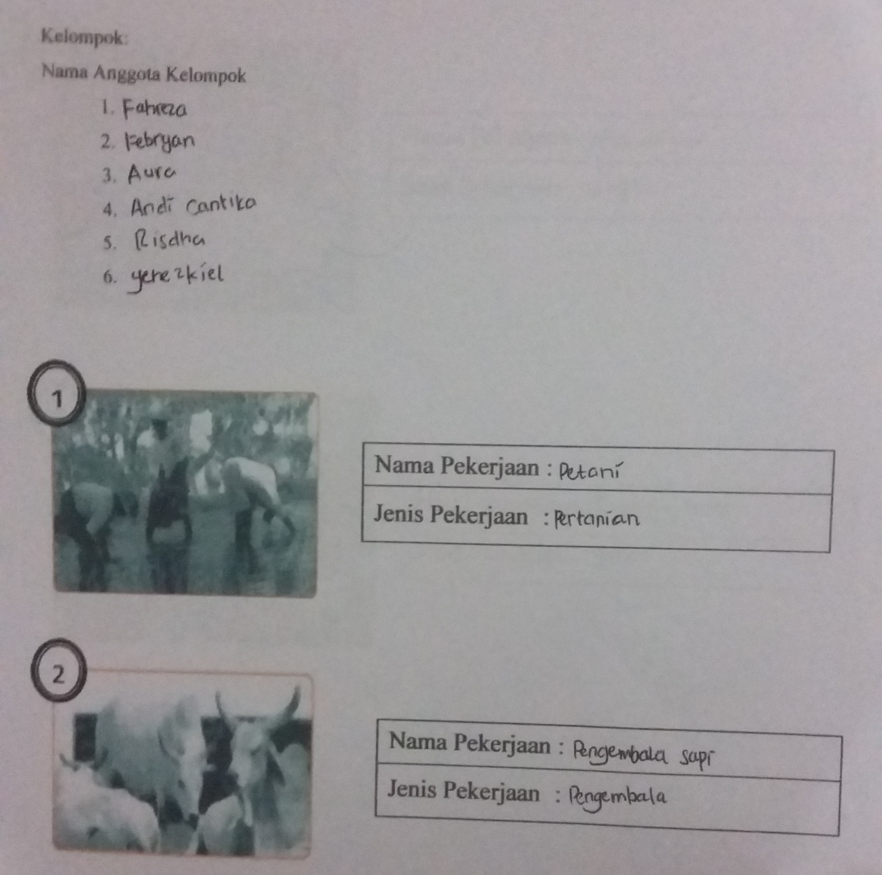
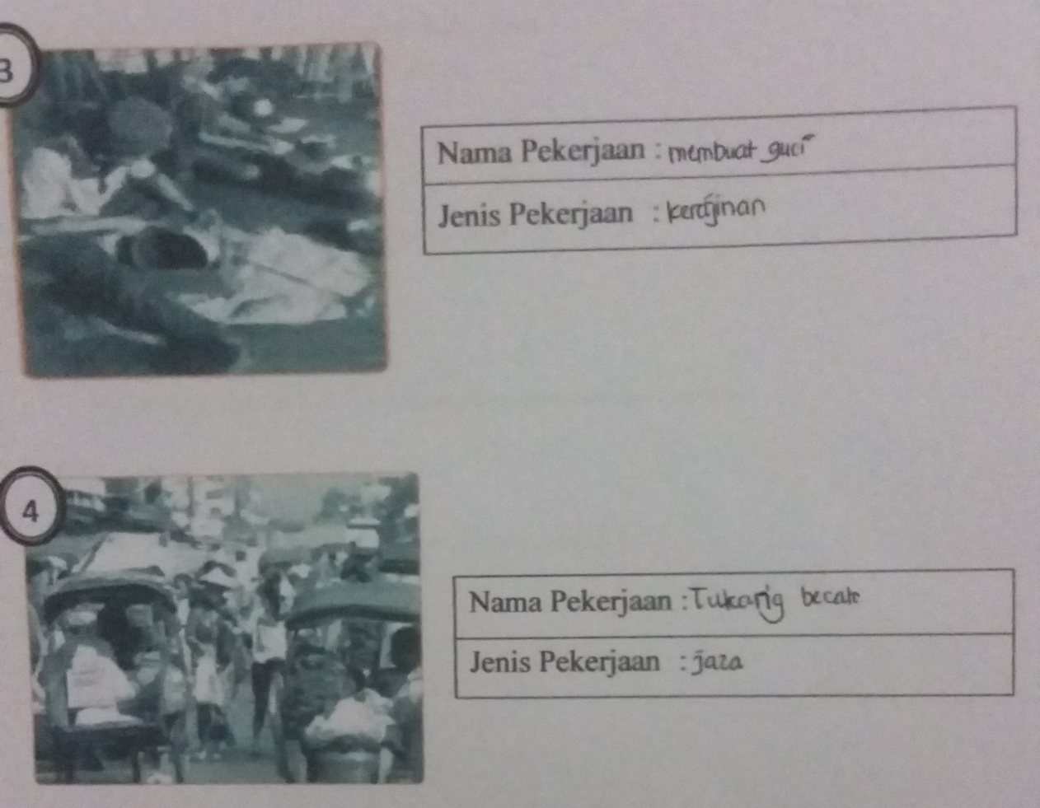

Lampiran 3
Lembar Observasi Kegiatan Guru

Siklus / Pertemuan : I (satu)/ I (satu)
Hari/ Tanggal : Kamis/ 24 Agustus 2017
Waktu : 2 x 35 menit (1 x pertemuan)
Kelas / Semester : V / I
Petunjuk: Berilah tanda centang ($√$ ) pada kolom yang tersedia sesuai dengan pengamatan anda, jika indikator tersebut dilaksanakan oleh guru pada proses pembelajaran.
No. | Aspek yang Diamati | Indikator yang dilaksanakan |  | Kategori
 | Tumbuhkan | √ | Memberikan penguatan kepada siswa mengenai pentingnya menuntut ilmu  Bercerita tentang pengalaman-pengalaman yang dapat membangkitkan motivasi belajar siswa | C
 | Alami | √ | Mengarahkan siswa untuk mendengarkan penjelasan mengenai topik pembelajaran  Menjelaskan materi dengan singkat dan rinci beserta contohnya  √ | B
 | Namai |  | Memberikan arahan kepada siswa untuk menyampaikan pendapatnya tentang materi pelajaran  Meminta siswa mendefenisikan topik pembelajaran dengan menggunakan kata-kata sendiri | K
 | Demonstrasikan | √  √ | Membangi siswa menjadi beberapa kelompok  Membimbing siswa dalam presentasi serta mendemonstrasikan hasil kerja kelompok | B
 | Ulangi | √ | Bertanya kepada siswa tentang apa saja yang mereka ketahui setelah proses pembelajaran  Mengarahkan dan memotivasi siswa untuk mengulang kembali materi yang telah dipelajari | C
 | Rayakan | √ | Meminta siswa untuk memberikan tepuk tangan kepada temannya yang berani mengulang materi pelajaran.  Memberikan penghargaan berupa pujian kepada siswa yang berani mengulang materi yang telah dipelajari | C
Skor maksimal indicator |  | 12
Skor indikator yang dicapai |  | 7
PersentasePencapaian (%) |  | 58, 33%
Kategori (berdasarkan indikator keberhasilan) |  | C
Keterangan :
Baik : Jika melaksanakan semua indikator
Cukup : Jika melaksanakan dua dari tiga indikator
Kurang : Jika hanya melaksanakan satu dari tiga indikator

Keterangan Pemberian Skor Kategori
B$=$ 2
C$=$ 1
K$=$ 0
Tabel Keterangan Presentase Pencapaian aktivitas Pembelajaran
No. | Aktivitas (%) | Kategori
1. | 68% - 100% | B (Baik)
2. | 34% - 67% | C (Cukup)
3. | 0% - 33% | K (Kurang)

Persentase aktivitas pembelajaran = $\frac{skor indikator yang dicapai}{skor maksimal indikator}$ x 100%
Lampiran 4
Lembar Observasi Aktivitas Belajar Siswa

Siklus / Pertemuan : I (satu)/ I (satu)
Hari/ Tanggal : Kamis/ 24 Agustus 2017
Waktu : 2 x 35 menit (1 x pertemuan)
Kelas / Semester : V / I
Petunjuk: Berilah tanda centang ($√$ ) pada kolom yang tersedia sesuai dengan pengamatan anda, jika indikator tersebut dilaksanakan oleh guru pada proses pembelajaran.
No. | Nama  Siswa | Indikator Pengamatan
 |  | 1 | 2 | 3 | 4 |  | 5 | 6
1. | FRZ | $$√$$ | $$√$$ | - | $$√$$ |  | - | -
2. | AM | $$√$$ | $$√$$ | - | $$√$$ |  | $$√$$ | $$√$$
3. | MNI | $$√$$ | $$√$$ | - | $$√$$ |  | - | -
4. | AMA | $$√$$ | $$√$$ | - | $$√$$ |  | $$√$$ | $$√$$
5. | MR | - | $$√$$ | - | $$√$$ |  | $$√$$ | $$√$$
6. | MPS | $$√$$ | - | - | - |  | - | -
7. | MF | $$√$$ | $$√$$ | - | $$√$$ |  | $$√$$ | $$√$$
8. | MR | $$√$$ | $$√$$ | - | - |  | $$√$$ | $$√$$
9. | MRP | $$√$$ | $$√$$ | - | $$√$$ |  | - | -
10. | SPR | - | $$√$$ | - | $$√$$ |  | - | -
11. | YK | - | - | - | - |  | - | -
12. | MH | - | $$√$$ | - | - |  | - | -
13. | MF | - | $$√$$ | - | $$√$$ |  | - | -
14. | RA | - | $$√$$ | - | - |  | - | -
15. | AR | $$√$$ | $$√$$ | - | $$√$$ |  | - | -
16. | AC | $$√$$ | $$√$$ | - | $$√$$ |  | $$√$$ | $$√$$
17. | IT | - | $$√$$ | - | $$√$$ |  | - | -
18. | NPS | $$√$$ | $$√$$ | - | $$√$$ |  | - | -
19. | RA | $$√$$ | $$√$$ | - | $$√$$ |  | - | -
20. | HL | - | - | - | $$√$$ |  | -
21. | STN | $$√$$ | $$√$$ | - | $$√$$ |  | - | -
22. | NA | - | $$√$$ | - | $$√$$ |  | - | -
23. | AP | - | $$√$$ | - | $$√$$ |  | $$√$$ | $$√$$
24. | NA | - | $$√$$ | - | $$√$$ |  | - | -
25. | AE | $$√$$ | $$√$$ | - | $$√$$ |  | - | -
26. | ZSK | - | $$√$$ | - | $$√$$ |  | - | -
27. | DI | - | - | - | - |  | - | -
28. | MWR | - | - | - | - |  | - | -
29. | MHZ | - | $$√$$ | - | - |  | - | -
30. | ALZ | - | $$√$$ | - | $$√$$ |  | $$√$$ | $$√$$
31. | TUK | - | $$√$$ | - | $$√$$ |  | - | -
32. | TAK | - | $$√$$ | - | $$√$$ |  | - | -
33. | RI | - | $$√$$ | - | - |  | - | -
34. | MA | - | - | - | - |  | - | -
Jumlah |  | 14 | 28 | 0 | 24 |  | 8 | 8
Kategori Penilaian |  | C | B | K | B |  | K | K
Skor |  | 2 | 3 | 1 |  | 3 | 1 |  | 1
Keterangan Aspek Pengamatan:
- Aktif dalam pembelajaran (bertanya dan/atau menjawab).
- Memperhatikan penjelasan guru.
- Mendefenisikan topik pembelajaran.
- Berpartisipasi dalam kelompoknya.
- Mengulang materi yang telah dipelajari.
- Mendapatkan reward.

Keterangan Kategori Penilaian:
B = Jika 24 - 35 siswa yang melaksanakan
C = Jika 12 - 23 siswa yang melaksanakan
K = Jika 0 – 11 siswa yang melaksanakan

Keterangan Pemberian Skor Kategori Penilaian:
B $=$ 3
C $=$ 2
K $=$ 1
Persentase Aktivitas Pembelajaran = $\frac{Jumlah indikator yang dijalankan }{Total Keseluruhan Indikator}$×100

Lampiran 5
Lembar Hasil Observasi Aktivitas Belajar Siswa
Siklus / Pertemuan : I (satu)/ I (satu)
Hari/ Tanggal : Kamis/ 24 Agustus 2017
Waktu : 2 x 35 menit (1 x pertemuan)
Kelas / Semester : V / I
No | Aspek yang diamati | Jumlah siswa yang melaksanakan | Persentase | Kategori
1 | Aktif dalam pembelajaran | 14 | 41,17% | C
2 | Memperhatikan penjelasan guru | 28 | 82,35% | B
3 | Mendefinisikan topik pembelajaran | 0 | 0% | K
4 | Berpartisipasi dalam kelompoknya | 24 | 70,58% | B
5 | Mengulang materi yang telah dipelajari | 4 | 11,76% | K
6 | Mendapatkan reward | 4 | 11,76% | K
Jumlah skor maksimal |  |  |  | 18
Jumlah skor yang diperoleh |  |  |  | 11
Persentase Aktivitas Pembelajaran |  |  |  | 61,11%
Kategori penilaian |  |  |  | C
Keterangan Penilaian:
B = Jika 68% - 100% (24 - 34) siswa yang melaksanakan komponen yang diamati
C = Jika 34% - 67% (12 - 23) siswa yang melaksanakan komponen yang diamati
K = Jika 0% - 33% (0 – 11) siswa yang melaksanakan komponen yang diamati
Keterangan Pemberian Skor Kategori Penilaian:
B $=$ 3
C $=$ 2
K $=$ 1
Lampiran 6
RENCANA PELAKSANAAN PEMBELAJARAN
(RPP)

Satuan Pendidikan : SD Negeri Emmy Saelan
Mata Pelajaran : IPS
Kelas/Semester : V/ Ganjil
Alokasi Waktu : 2 x 35 menit
Siklus/ Pertemuan : I/ II

- Standar Kompetensi
- Menghargai berbagai peninggalan dan tokoh sejarah yang berskala nasional pada masa Hindu-Budha, dan Islam, keragaman, kenampakan alam, dan suku bangsa serta kegiatan ekonomi di Indonesia.
- Kompetensi Dasar
  - Mengenal jenis-jenis usaha dan kegiatan ekonomi di Indonesia
- Indikator
    - Menjelaskan bentuk usaha ekonomi yan dikelola sendiri dan yang dikelola kelompok.
- Tujuan Pembelajaran
    - Siswa dapat menjelaskan bentuk usaha ekonomi yang dikelola sendiri dan yang dikelola kelompok.
- Materi Pembelajaran
Usaha ekonomi yang dikelola sendiri dan yang dikelola kelompok
- Model dan Metode Pembelajaran
- Model Pembelajaran
Quantum Learning
- Metode Pembelajaran
- Ceramah
- Diskusi
- Tanya jawab
- Penugasan
- Demonstrasi

- Langkah-Langkah Pembelajaran
Kegiatan | Deskripsi | Waktu
Pendahuluan | - Guru mengucapkan salam  - Siswa menjawab salam  - Guru menyiapkan bahan ajar  - Doa dan absensi  - Guru memberikan motivasi  - Apersepsi  - Guru bertanya kepada siswa:  - Sudah makan semua?  - Siapa yang memiliki toko/warung? (tumbuhkan)  - Apa yang biasanya kalian beli di toko/warung tetangga/sekitar rumah kalian? (alami)  - Guru menyampaikan tujuan pembelajaran. | 10 menit
Inti | - Guru menjelaskan materi pelajaran dan mengajak siswa untuk mendiskusikannya bersama (namai)  - Siswa dibagi ke dalam beberapa kelompok.  - Guru membagikan lembar LKS kepada masing-masing kelompok.  - Guru menunjuk satu per satu perwakilan kelompok naik ke depan kelas untuk mendemonstrasikan/ilustrasikan salah satu jenis pekerjaan (yang dibisikkan guru) dan harus ditebak masing-masing kelompok serta mendefenisikan pekerjaan tersebut. (demonstrasikan)  - Guru memberikan kesempatan kepada siswa untuk mengajukan pertanyaan mengenai materi yang telah dipelajari. | 50 menit
Penutup | - Guru memberikan ‘tantangan’ kepada siswa untuk menjelaskan kembali materi yang telah dipelajari secara singkat dan meluruskan kesalahpahaman siswa mengenai materi pembelajaran. (ulangi)  - Siswa yang ‘berani’ menjelaskan kembali materi yang telah dipelajari akan diberikan reward berupa nilai plus dan mengumumkannya kepada seluruh peserta didik.  - Guru bersama siswa memberikan “tepuk wow” sebagai bentuk penghargaan kepada temannya yang telah berani menjelaskan kembali pelajaran secara singkat. (rayakan)  - Guru beserta siswa bersama menyimpulkan materi pelajaran.  - Guru memberikan nasehat dan motivasi serta mengarahkan siswa untuk pulang | 10 menit

- Sumber atau Media Pembelajaran
- Syamsiah., S. Sri Utami,. dkk. 2008. Ilmu Pengetahuan Sosial Kelas untuk SD/ MI Kelas 5. Jakarta. Pusat Perbukuan.
- LKS
- Penilaian
- Teknik Penilaian : Tes Tertulis
- Bentuk Instrumen : Terlampir
- Kunci Jawaban : Terlampir
- Pedoman Penskoran : Terlampir

Makassar, 26 Agustus 2017

Bahan Ajar
Mata Pelajaran : IPS
Kelas/ Semester : V/ Ganjil
Hari/ Tanggal : Sabtu/ 26 Agustus 2017
Alokasi Waktu : 2 x 35 Menit
Siklus/ Pertemuan : I/ II
Tujuan Pembelajaran :
- Siswa dapat menjelaskan bentuk usaha ekonomi yang dikelola sendiri dan yang dikelola kelompok.
Materi Ajar :
Usaha Ekonomi Yang Dikelola Sendiri dan Yang Dikelola Kemompok

Lampiran 7
Lembar Kerja Siswa
(LKS)

Mata Pelajaran : IPS
Kelas/ Semester : V/ Ganjil
Hari/ Tanggal : Sabtu/ 26 Agustus 2017
Alokasi Waktu : 2 x 35 Menit
Siklus/ Pertemuan : I/ II
Tujuan Pembelajaran :
- Siswa dapat menjelaskan usaha yang dikelola sendiri dan yang dikelola kelompok.
Petunjuk:
  - Isilah terlebih dahulu identitasmu!
  - Perhatikan temanmu di depan!
  - Tebak pekerjaan apa yang sedang ia demonstrasikan dan tulis pengertian pekerjaan tersebut pada lembar LKS!

Kelompok:
Nama Anggota Kelompok:
1.........................................
2.........................................
3.........................................
4..........................................
5..........................................
6...........................................
7...........................................

1

2

3

4

5

Lampiran 8
Lembar Observasi Kegiatan Guru
Siklus / Pertemuan : I (satu)/ II (dua)
Hari/ Tanggal : Sabtu/ 26 Agustus 2016
Waktu : 2 x 35 menit (1 x pertemuan)
Kelas / Semester : V / I
Petunjuk: Berilah tanda centang ($√$ ) pada kolom yang tersedia sesuai dengan pengamatan anda, jika indikator tersebut dilaksanakan oleh guru pada proses pembelajaran.
No. | Aspek yang Diamati | Indikator yang dilaksanakan |  | Kategori
1. | Tumbuhkan | √ | Memberikan penguatan kepada siswa mengenai pentingnya menuntut ilmu  Bercerita tentang pengalaman-pengalaman yang dapat membangkitkan motivasi belajar siswa | C
2. | Alami | √ | Mengarahkan siswa untuk mendengarkan penjelasan mengenai topik pembelajaran  Menjelaskan materi dengan singkat dan rinci beserta contohnya  √ | B
3. | Namai |  | Memberikan arahan kepada siswa untuk menyampaikan pendapatnya tentang materi pembelajaran  Meminta siswa mendefenisikan topik pembelajaran dengan menggunakan kata-kata sendiri  √ | C
4. | Demonstrasikan | √  √ | Membangi siswa menjadi beberapa kelompok  Membimbing siswa dalam presentasi serta mendemonstrasikan hasil kerja kelompok | B
5. | Ulangi | √ | Bertanya kepada siswa tentang apa saja yang mereka ketahui setelah proses pembelajaran  Mengarahkan dan memotivasi siswa untuk mengulang kembali materi yang telah dipelajari | C
6. | Rayakan | √ | Meminta siswa untuk memberikan tepuk tangan kepada temannya yang berani mengulang materi pelajaran.  Memberikan penghargaan berupa pujian kepada siswa yang berani mengulang materi yang telah dipelajari | C
Skor maksimal indicator |  | 12
Skor indikator yang dicapai |  | 8
PersentasePencapaian (%) |  | 66,66%
Kategori (berdasarkan indikator keberhasilan) |  | C

Keterangan :
Baik : Jika melaksanakan semua Indikator
Cukup : Jika melaksanakan dua dari tiga Indikator
Kurang : Jika hanya melaksanakan satu dari tiga Indikator

Keterangan Pemberian Skor Kategori Penilaian:
B $=$ 3
C $=$ 2
K $=$ 1
Tabel Keterangan Presentase Pencapaian aktivitas Pembelajaran
No. | Aktivitas (%) | Kategori
1. | 68% - 100% | B (Baik)
2. | 34% - 67% | C (Cukup)
3. | 0% - 33% | K (Kurang)
Persentase aktivitas pembelajaran = $\frac{skor indikator yang dicapai}{skor maksimal indikator}$ x 100%

Observer
Fahriani
NIM: 1347040050
Lampiran 9
Lembar Observasi Aktivitas Belajar Siswa

Siklus / Pertemuan : I (satu)/ II (dua)
Hari/ Tanggal : Sabtu/ 26 Agustus 2017
Waktu : 2 x 35 menit (1 x pertemuan)
Kelas / Semester : V / I
Petunjuk: Berilah tanda centang ($√$ ) pada kolom yang tersedia sesuai dengan pengamatan anda, jika indikator tersebut dilaksanakan oleh guru pada proses pembelajaran.
No. | Nama  Siswa | Indikator Pengamatan
 |  | 1 | 2 | 3 | 4 |  | 5 | 6
1. | FRZ | $$√$$ | $$√$$ | - | $$√$$ |  | - | -
2. | AM | $$√$$ | $$√$$ | $$√$$ | $$√$$ |  | $$√$$ | $$√$$
3. | MNI | $$√$$ | $$√$$ | - | $$√$$ |  | - | -
4. | AMA | $$√$$ | $$√$$ | - | $$√$$ |  | $$√$$ | $$√$$
5. | MR | - | $$√$$ | - | $$√$$ |  | $$√$$ | $$√$$
6. | MPS | $$√$$ | $$√$$ | - | - |  | - | -
7. | MF | $$√$$ | $$√$$ | - | $$√$$ |  | $$√$$ | $$√$$
8. | MRP | $$√$$ | $$√$$ | $$√$$ | $$√$$ |  | - | -
9. | SPR | - | $$√$$ | - | $$√$$ |  | - | -
10. | YK | - | - | - | - |  | - | -
11. | MH | - | $$√$$ | - | - |  | - | -
12. | MF | - | $$√$$ | - | $$√$$ |  | - | -
13. | RA | - | $$√$$ | - | - |  | - | -
14. | AR | $$√$$ | $$√$$ | $$√$$ | $$√$$ |  | - | -
15. | AC | $$√$$ | $$√$$ | - | $$√$$ |  | $$√$$ | $$√$$
16. | IT | - | $$√$$ | - | $$√$$ |  | - | -
17. | NPS | $$√$$ | $$√$$ | $$√$$ | $$√$$ |  | - | -
18. | RA | $$√$$ | $$√$$ | - | $$√$$ |  | - | -
19. | HL | - | - | - | $$√$$ |  | -
20. | STN | $$√$$ | $$√$$ | $$√$$ | $$√$$ |  | - | -
21. | AP | - | $$√$$ | - | $$√$$ |  | $$√$$ | $$√$$
22. | NA | - | $$√$$ | - | $$√$$ |  | - | -
23. | AE | $$√$$ | $$√$$ | - | $$√$$ |  | - | -
24. | ZSK | - | $$√$$ | - | $$√$$ |  | - | -
25. | MWR | - | - | - | - |  | - | -
26. | MHZ | - | $$√$$ | - | - |  | - | -
27. | ALZ | - | $$√$$ | - | $$√$$ |  | $$√$$ | $$√$$
28. | TUK | - | - | - | $$√$$ |  | - | -
29. | TAK | - | $$√$$ | - | $$√$$ |  | - | -
30. | RI | - | $$√$$ | - | - |  | - | -
31. | MA | - | - | - | - |  | - | -
Jumlah |  | 13 | 26 | 5 | 23 |  | 7 | 7
Kategori Penilaian |  | C | B | K | B |  | K | K
Skor |  | 2 | 3 | 1 |  | 3 | 1 |  | 1

Keterangan Aspek Pengamatan:
- Aktif dalam pembelajaran (bertanya dan/atau menjawab).
- Memperhatikan penjelasan guru.
- Mendefenisikan topik pembelajaran.
- Berpartisipasi dalam kelompoknya.
- Mengulang materi yang telah dipelajari.
- Mendapatkan reward.

Keterangan Kategori Penilaian:
B = Jika 22 - 32 siswa yang melaksanakan
C = Jika 11 - 21 siswa yang melaksanakan
K = Jika 0 – 10 siswa yang melaksanakan

Keterangan Pemberian Skor Kategori Penilaian:
B $=$ 3
C $=$ 2
K $=$ 1

Persentase Aktivitas Pembelajaran = $\frac{Jumlah indikator yang dijalankan }{Total Keseluruhan Indikator}$×100

Makassar, 26 Agustus 2017
Observer 1 Observer 2
Fahriani Siti Hardini

Lampiran 10
Lembar Hasil Observasi Aktivitas Belajar Siswa
Siklus / Pertemuan : I (satu)/ II (dua)
Hari/ Tanggal : Sabtu/ 26 Agustus 2017
Waktu : 2 x 35 menit (1 x pertemuan)
Kelas / Semester : V / I
No | Aspek yang diamati | Jumlah siswa yang melaksanakan | Persentase | Kategori
1 | Aktif dalam pembelajaran | 13 | 41,93% | C
2 | Memperhatikan penjelasan guru | 26 | 83,87% | B
3 | Mendefinisikan topik pembelajaran | 5 | 16,12% | K
4 | Berpartisipasi dalam kelompoknya | 23 | 74,19% | B
5 | Mengulang materi yang telah dipelajari | 7 | 22,58% | K
6 | Mendapatkan reward | 7 | 22,58% | K
Jumlah skor maksimal |  |  |  | 18
Jumlah skor yang diperoleh |  |  |  | 11
Persentase Aktivitas Pembelajaran |  |  |  | 61,11%
Kategori penilaian |  |  |  | C
Keterangan Penilaian:
B = Jika 68% - 100% (22 - 31) siswa yang melaksanakan komponen yang diamati
C = Jika 34% - 67% (11 - 21) siswa yang melaksanakan komponen yang diamati
K = Jika 0% - 33% (0 – 10) siswa yang melaksanakan komponen yang diamati
Keterangan Pemberian Skor Kategori Penilaian:
B $=$ 3
C $=$ 2
K $=$ 1
Lampiran 11
Evaluasi Siklus I
Tujuan Pembelajaran:
        - Siswa dapat menyebutkan jenis usha perekonomian dalam masyarakat
        - Siswa dapat menjelaskan bentuk usaha ekonomi yang dikelola sendiri dan yang dikelola kelompok

Jawablah pertanyaan di bawah ini dengan tepat!
Nama :
Kelas :
- Tuliskan jenis-jenis usaha bidang ekonomi!
- Tuliskan jenis petani berdasarkan jenis usahanya!
- Apa yang dimaksud dengan jasa dan berikan contohnya!
- Sebutkan bentuk usaha menurut pemiliknya!
- Sebutkan 3 jenis BUMN!

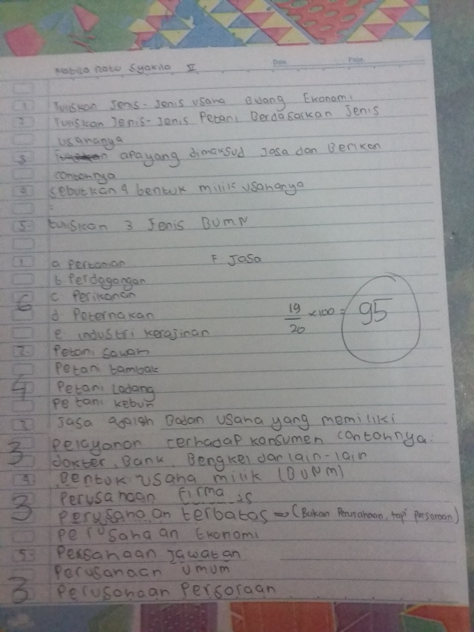

Lampiran 12

Kunci Jawaban
- Pertanian, peternakan, perikanan, industry kerajinan, jasa, perdagangan
- Petani ladang, petani kebun, petani sawah, petani tambak.
- Jasa adalah bentuk usaha pelayanan terhadap konsumen. Contohnya: dokter, bengkel, bank, dan lain-lain.
- Persekutuan Firma (FA), Badan Usaha Milik Negara (BUMN), Persekutuan Komanditer (CV), Perseroan Terbatas (PT).
- Perusahaan Jawatan (Perjan), Perusahaan Umum (Perum), Perusahaan Perseroan (Persero).

Lampiran 13
RUBRIK PENILAIAN
Pedoman Penskoran:
No. | Skor | Deskriptor
1. | 6 | Jika siswa menjawab 6 jenis bidang usaha dengan tepat bobotnya: 6  Jika siswa menjawab 5 jenis bidang usaha dengan tepat bobotnya: 5  Jika siswa menjawab 4 jenis bidang usaha dengan tepat bobotnya: 4  Jika siswa menjawab 3 jenis bidang usaha dengan tepat bobotnya: 3  Jika siswa menjawab 2 jenis bidang usaha dengan tepat bobotnya: 2  Jika siswa menjawab 1 jenis bidang usaha dengan tepat bobotnya: 1  jika siswa tidak menjawab bobotnya: 0
2. | 4 | Jika siswa menjawab 4 jenis petani dengan tepat bobotnya: 4  Jika siswa menjawab 3 jenis petani dengan tepat bobotnya: 3  Jika siswa menjawab 2 jenis petani dengan tepat bobotnya: 2  Jika siswa menjawab 1 jenis petani dengan tepat bobotnya: 1  Jika siswa tidak menjawab bobotnya: 0
3. | 3 | Jika siswa menjawab dengan tepat dan lengkap bobotnya: 3  Jika siswa menjawab dengan tepat tapi tidak lengkap bobotnya: 2  Jika siswa menjawab tapi salah bobotnya:1  Jika siswa tidak menjawab bobotnya: 0
4. | 4 | Jika siswa menjawab 4 bentuk usaha dengan tepat bobotnya: 4  Jika siswa menulis 3 jenis usaha dengan tepat bobotnya: 3  jika siswa menulis 2 jenis usaha dengan tepat bobotnya: 2  Jika siswa menulis 1 jenis usaha dengan tepat bobotnya: 1  Jika siswa tidak menuliskan jawaban bobotnya: 0
5. | 3 | Jika siswa menjawab 3 jenis BUMN dengan tepat bobotnya: 3  Jika siswa menulis 2 jenis BUMN dengan tepat bobotnya: 2  Jika siswa menulis 1 jenis BUMN dengan tepat bobotnya: 1  jika siswa tidak menuliskan jawaban bobotnya: 0
Jumlah skor: 20
Rumus menghitung skor nilai=$\frac{Jumlah skor yang dicapai}{jumlah skor maksimun}×100$

Lampiran 14
Daftar Hasil Belajar IPS Siklus I
No | Nama Siswa | Nomor Soal/ Bobot Soal |  |  |  |  | Skor Perolehan | Nilai Akhir | Keterangan
 |  | 1/6 | 2/4 | 3/3 | 4/4 | 5/3 |  |  | T | TT
1 | FRZ | 6 | 4 | 3 | 2 | 3 | 18 | 95 | T
2 | AM | 6 | 4 | 3 | 3 | 3 | 19 | 95 | T | -
3 | MNI | 6 | 4 | 2 | 4 | 3 | 19 | 95 | T
4 | AMA | 6 | 4 | 3 | 3 | 3 | 18 | 90 | T | -
5 | MPS | 4 | 3 | 2 | 0 | 0 | 9 | 45 | - | TT
6 | MF | 6 | 4 | 3 | 2 | 3 | 18 | 90 | T
7 | MR | 6 | 4 | 3 | 2 | 3 | 18 | 90 | T | -
8 | MRP | 6 | 4 | 3 | 2 | 3 | 18 | 90 | T | -
9 | SPR | 3 | 2 | 2 | 0 | 2 | 8 | 40 | - | TT
10 | YK | 3 | 2 | 2 | 0 | 1 | 8 | 40 | - | TT
11 | MH | 5 | 2 | 2 | 2 | 0 | 11 | 55 | - | TT
12 | MF | 6 | 4 | 4 | 2 | 0 | 14 | 70 | - | TT
13 | RA | 6 | 4 | 2 | 0 | 0 | 12 | 60 | - | TT
14 | AR | 6 | 4 | 3 | 2 | 3 | 18 | 90 | T | -
15 | AC | 6 | 4 | 3 | 2 | 3 | 18 | 90 | T | -
16 | IT | 4 | 4 | 2 | 1 | 0 | 11 | 55 | - | TT
17 | NRS | 6 | 4 | 3 | 2 | 3 | 18 | 90 | T | -
18 | RA | 6 | 4 | 3 | 3 | 3 | 19 | 95 | T | -
19 | HL | 4 | 4 | 4 | 2 | 0 | 12 | 60 | - | TT
20 | STN | 6 | 4 | 2 | 3 | 3 | 18 | 90 | T | -
21 | AP | 6 | 4 | 3 | 2 | 3 | 18 | 90 | T | -
22 | NA | 6 | 4 | 4 | 2 | 0 | 14 | 70 | - | TT
23 | AE | 3 | 2 | 2 | 1 | 0 | 8 | 40 | - | TT
24 | ZSK | 4 | 4 | 2 | 1 | 0 | 11 | 55 | - | TT
25 | MWR | 3 | 2 | 2 | 0 | 1 | 8 | 40 | - | TT
26 | MHZ | 4 | 4 | 2 | 0 | 0 | 10 | 50 | - | TT
27 | ALZ | 6 | 4 | 2 | 4 | 3 | 19 | 95 | T | -
28 | TUK | 4 | 3 | 2 | 2 | 2 | 14 | 70 | - | TT
29 | TAK | 3 | 2 | 1 | 1 | 2 | 8 | 40 | - | TT
30 | RI | 4 | 3 | 2 | 4 | 2 | 15 | 75 | - | TT
31 | MA | 0 | 0 | 0 | 0 | 0 | 0 | 0 | - | TT
Jumlah |  |  |  |  |  |  |  | 2.150
Rata-rata |  |  |  |  |  |  |  | 69,35
% Ketuntasan |  | 48,39%
% Tidak Tuntas |  | 51,61%
Kategori |  | Cukup

- Ketuntasan belajar klasikal = $\frac{jumlah siswa yang tuntas}{jumlah seluruh siswa}$ x 100%

= $\frac{15}{31}$ x 100%

= 48,39%

- Ketidaktuntasan belajar klasikal = $\frac{jumlah siswa yang tidak tuntas}{jumlah seluruh siswa}$ x 100%

=$\frac{16}{31}$ x 100%
= 51,61%
Kriteria Tingkat Keberhasilan Belajar Siswa dalam %
Tingkat Keberhasilan | Arti
≥ 80% | Sangat Baik
60-79% | Baik
40-59% | Cukup
20-39% | Kurang
< 20% | Sangat Kurang

Keterangan
Tuntas (T) : 76-100
Tidak Tuntas (TT) : 0-75
Lampiran 15
RENCANA PELAKSANAAN PEMBELAJARAN
(RPP)
Satuan Pendidikan : SD Negeri Emmy Saelan
Mata Pelajaran : IPS
Kelas/Semester : V/ Ganjil
Alokasi Waktu : 2 x 35 menit
Siklus/ Pertemuan : II/ I

- Standar Kompetensi
1. Menghargai berbagai peninggalan dan tokoh sejarah yang berskala nasional pada masa Hindu-Budha, dan Islam, keragaman, kenampakan alam, dan suku bangsa serta kegiatan ekonomi di Indonesia.
- Kompetensi Dasar
1.5. Mengenal jenis-jenis usaha dan kegiatan ekonomi di
- Indikator
1.5.3. Menjelaskan kegiatan produksi, distribusi, dan konsumsi di Indonesia.
- Tujuan Pembelajaran
    - Siswa dapat menjelaskan kegiatan produksi, distribusi, dan konsumsi di Indonesia
- Materi Pembelajaran
Kegiatan Perekonomian di Indonesia (Produksi, Distribusi, Konsumsi)
- Model dan Metode Pembelajaran
- Model Pembelajaran
Quantum Learning
- Metode Pembelajaran
- Ceramah
- Diskusi
- Tanya jawab
- Penugasan
- Demonstrasi

- Langkah-Langkah Pembelajaran
Kegiatan | Deskripsi | Waktu
Pendahuluan | - Guru mengucapkan salam  - Siswa menjawab salam  - Guru menyiapkan bahan ajar  - Guru mempersilakan ketua kelas menyiapkan kelas dan memimpin doa  - Absensi  - Guru memberikan motivasi (tumbuhkan)  - Apersepsi  Guru bertanya kepada siswa:  - Jajanan apa yang sering kalian beli di sekolah? (alami)  - Guru menyampaikan tujuan pembelajaran. | 10 menit
Inti | - Guru menjelaskan materi pelajaran dan mengajak siswa untuk mendiskusikannya bersama (namai)  - Siswa dibagi menjadi 3 kelompok.  - Guru membagikan lembar LKS untuk kepada masing-masing kelompok.  - Tiap-tiap perwakilan kelompok naik ke depan kelas untuk berperan sebagai produsen (pembuat kue), distributor (menjajakan kue yang dibuat produsen), dan konsumen (membeli kue dari distributor) (demonstrasikan)  - Siswa mengisi lembar LKS  - Guru memberikan kesempatan kepada siswa untuk mengajukan pertanyaan mengenai materi yang telah dipelajari. | 50 menit
Penutup | - Guru memberikan ‘tantangan’ kepada siswa untuk menjelaskan kembali materi yang telah dipelajari secara singkat dan meluruskan kesalahpahaman siswa mengenai materi pembelajaran. (ulangi)  - Siswa yang ‘berani’ menjelaskan kembali materi yang telah dipelajari akan diberikan reward berupa nilai plus dan mengumumkannya kepada seluruh peserta didik.  - Guru memuji siswa yang berani mengulang pelajaran bentuk penghargaan serta meminta siswa lain untuk memberikan applause. (rayakan)  - Guru beserta siswa bersama menyimpulkan materi pelajaran.  - Guru memberikan nasehat dan motivasi serta mengarahkan siswa untuk pulang | 10 menit

- Sumber atau Media Pembelajaran
- Buku paket IPS kelas V SD
- Sadiman IS & Amalia Shendi. 2008. Ilmu Pengetahuan Sosial untuk SD/ MI Kelas 4. Jakarta. Pusat Perbukuan.
- Makanan ringan
- Kue buatan rumahan.

- Penilaian
- Teknik Penilaian : Tes Tertulis
- Bentuk Instrumen : Essay
- Instrument : Terlampir
- Kunci Jawaban : Terlampir
- Pedoman Penskoran : Terlampir

Makassar, 7 September 2017

Lampiran 16
Lembar Kerja Siswa
(LKS)

Mata Pelajaran : IPS
Kelas/ Semester : V/ Ganjil
Hari/ Tanggal : Kamis/ 7 September 2017
Alokasi Waktu : 2 x 35 Menit
Siklus/ Pertemuan : II/ I
Tujuan Pembelajaran :
- Siswa dapat menjelaskan kegiatan produksi, distribusi, dan konsumsi di Indonesia.
Petunjuk:
- Isilah terlebih dahulu identitasmu!
- Jawablah soal dengan benar dan tepat!

Nama Kelompok: 1.........................................
2.........................................
3.........................................
4..........................................
5..........................................
6...........................................
7...........................................

- Tulislah apa yang kalian ketahui tentang:
  - Produsen
  - Distributor
  - Konsumen

Lampiran 17
Lembar Observasi Kegiatan Guru
Siklus / Pertemuan : II (dua)/ I (satu)
Hari/ Tanggal : Kamis/ 7 September 2017
Waktu : 2 x 35 menit (1 x pertemuan)
Kelas / Semester : V / I
Petunjuk: Berilah tanda centang ($√$ ) pada kolom yang tersedia sesuai dengan pengamatan anda, jika indikator tersebut dilaksanakan oleh guru pada proses pembelajaran.
No. | Aspek yang Diamati | Indikator yang dilaksanakan |  | Kategori
1. | Tumbuhkan | √ | Memberikan penguatan kepada siswa mengenai pentingnya menuntut ilmu  Bercerita tentang pengalaman-pengalaman yang dapat membangkitkan motivasi belajar siswa | C
2. | Alami | √ | Mengarahkan siswa untuk mendengarkan penjelasan mengenai topik pembelajaran  Menjelaskan materi dengan singkat dan rinci beserta contohnya  √ | B
3. | Namai | √ | Memberikan arahan kepada siswa untuk menyampaikan pendapatnya tentang materi pembelajaran  Meminta siswa mendefenisikan topik pembelajaran dengan menggunakan kata-kata sendiri  √ | B
4. | Demonstrasikan | √  √ | Membagi siswa menjadi beberapa kelompok  Membimbing siswa dalam demonstrasi dan mengerjakan LKS | B
5. | Ulangi | √ | Bertanya kepada siswa tentang apa saja yang mereka ketahui setelah proses pembelajaran  Mengarahkan dan memotivasi siswa untuk mengulang kembali materi yang telah dipelajari | C
6. | Rayakan | √  √ | Meminta siswa untuk memberikan tepuk tangan kepada temannya yang berani mengulang materi pelajaran.  Memberikan penghargaan berupa pujian kepada siswa yang berani mengulang materi yang telah dipelajari | B
Skor maksimal indicator |  | 12
Skor indikator yang dicapai |  | 10
PersentasePencapaian (%) |  | 83,33%
Kategori (berdasarkan indikator keberhasilan) |  | B

Keterangan :
Baik : Jika melaksanakan semua Indikator
Cukup : Jika melaksanakan dua dari tiga Indikator
Kurang : Jika hanya melaksanakan satu dari tiga Indikator
Keterangan Pemberian Skor Kategori
B= 3
C= 2
K= 1
Tabel Keterangan Presentase Pencapaian aktivitas Pembelajaran
No. | Aktivitas (%) | Kategori
1. | 68% - 100% | B (Baik)
2. | 34% - 67% | C (Cukup)
3. | 0% - 33% | K (Kurang)

Persentase aktivitas pembelajaran = $\frac{skor indikator yang dicapai}{skor maksimal indikator}$ x 100%

Observer
Fahriani

Lampiran 18
Lembar Observasi Aktivitas Belajar Siswa
Siklus / Pertemuan : II (dua)/ I (satu)
Hari/ Tanggal : Kamis/ 7 September 2017
Waktu : 2 x 35 menit (1 x pertemuan)
Kelas / Semester : V / I
Petunjuk: Berilah tanda centang ($√$ ) pada kolom yang tersedia sesuai dengan pengamatan anda, jika indikator tersebut dilaksanakan oleh guru pada proses pembelajaran.
No. | Nama  Siswa | Indikator Pengamatan
 |  | 1 | 2 | 3 | 4 |  | 5 | 6
1. | FRZ | $$√$$ | $$√$$ | - | $$√$$ |  | $$√$$ | $$√$$
2. | AM | $$√$$ | $$√$$ | $$√$$ | $$√$$ |  | $$√$$ | $$√$$
3. | MNI | $$√$$ | $$√$$ | $$√$$ | $$√$$ |  | - | -
4. | AMA | $$√$$ | $$√$$ | $$√$$ | $$√$$ |  | $$√$$ | $$√$$
5. | MR | $$√$$ | $$√$$ | - | $$√$$ |  | $$√$$ | $$√$$
6. | MF | $$√$$ | $$√$$ | $$√$$ | $$√$$ |  | $$√$$ | $$√$$
7. | MR | $$√$$ | $$√$$ | $$√$$ | $$√$$ |  | $$√$$ | $$√$$
8. | MRP | $$√$$ | $$√$$ | $$√$$ | $$√$$ |  | - | -
9. | SPR | - | $$√$$ | - | $$√$$ |  | - | -
10. | YK | - | $$√$$ | - | - |  | - | -
11. | MH | $$√$$ | $$√$$ | - | $$√$$ |  | - | -
12. | MF | - | $$√$$ | - | $$√$$ |  | - | -
13. | RA | $$√$$ | $$√$$ | - | - |  | $$√$$ | -
14. | AR | $$√$$ | $$√$$ | $$√$$ | $$√$$ |  | - | -
15. | AC | $$√$$ | $$√$$ | $$√$$ | $$√$$ |  | $$√$$ | $$√$$
16. | IT | - | $$√$$ | - | $$√$$ |  | $$√$$ | $$√$$
17. | NPS | $$√$$ | $$√$$ | $$√$$ | $$√$$ |  | $$√$$ | $$√$$
18. | STN | $$√$$ | $$√$$ | $$√$$ | $$√$$ |  | - | -
19. | NA | - | $$√$$ | - | $$√$$ |  | - | -
20. | AP | - | $$√$$ | - | $$√$$ |  | $$√$$ | $$√$$
21. | NA | - | $$√$$ | - | $$√$$ |  | - | -
22. | AE | $$√$$ | $$√$$ | - | $$√$$ |  | $$√$$ | $$√$$
23. | ZSK | - | $$√$$ | - | $$√$$ |  | - | -
24. | DI | - | $$√$$ | - | - |  | - | -
25. | MHZ | - | $$√$$ | - | - |  | - | -
26. | ALZ | $$√$$ | $$√$$ | - | $$√$$ |  | $$√$$ | $$√$$
27. | TUK | - | $$√$$ | - | $$√$$ |  | - | -
28. | TAK | $$√$$ | $$√$$ | $$√$$ | $$√$$ |  | - | -
29. | RI | - | $$√$$ | - | - |  | - | -
30. | MA | - | - | - | - |  | - | -
Jumlah |  | 17 | 29 | 11 | 24 |  | 13 | 13
Kategori Penilaian |  | C | B | K | B |  | C | C
Skor |  | 2 | 3 | 1 |  | 3 | 2 |  | 2
Keterangan Aspek Pengamatan:
- Aktif dalam pembelajaran (bertanya dan/atau menjawab).
- Memperhatikan penjelasan guru.
- Mendefenisikan topik pembelajaran.
- Berpartisipasi dalam kelompoknya.
- Mengulang materi yang telah dipelajari.
- Mendapatkan reward.
Keterangan Kategori Penilaian:
B = Jika 21 - 31 siswa yang melaksanakan
C = Jika 11 - 20 siswa yang melaksanakan
K = Jika 0 – 10 siswa yang melaksanakan

Keterangan Pemberian Skor Kategori Penilaian:
B $=$ 3
C $=$ 2
K $=$ 1
Persentase Aktivitas Pembelajaran = $\frac{Jumlah indikator yang dijalankan }{Total Keseluruhan Indikator}$×100

Makassar, 7 September 2017
Observer 1 Observer 2
Fahriani Siti Hardini

Lampiran 19
Lembar Hasil Observasi Aktivitas Belajar Siswa
Siklus / Pertemuan : II (dua)/ I (satu)
Hari/ Tanggal : Kamis/ 7 September 2017
Waktu : 2 x 35 menit (1 x pertemuan)
Kelas / Semester : V / I
No | Aspek yang diamati | Jumlah siswa yang melaksanakan | Persentase | Kategori
1 | Aktif dalam pembelajaran | 17 | 56,66% | C
2 | Memperhatikan penjelasan guru | 29 | 96,66% | B
3 | Mendefinisikan topik pembelajaran | 11 | 36,66% | K
4 | Berpartisipasi dalam kelompoknya | 24 | 80% | B
5 | Mengulang materi yang telah dipelajari | 13 | 43,33% | C
6 | Mendapatkan reward | 13 | 43,33% | C
Jumlah skor maksimal |  |  |  | 18
Jumlah skor yang diperoleh |  |  |  | 14
Persentase Aktivitas Pembelajaran |  |  |  | 77,77%
Kategori penilaian |  |  |  | B
Keterangan Penilaian:
B = Jika 68% - 100% (24 - 35) siswa yang melaksanakan komponen yang diamati
C = Jika 34% - 67% (12 - 23) siswa yang melaksanakan komponen yang diamati
K = Jika 0% - 33% (0 – 11) siswa yang melaksanakan komponen yang diamati

Keterangan Pemberian Skor Kategori Penilaian:
B $=$ 3
C $=$ 2
K $=$ 1

Lampiran 20
RENCANA PELAKSANAAN PEMBELAJARAN
(RPP)
Satuan Pendidikan : SD Negeri Emmy Saelan
Mata Pelajaran : IPS
Kelas/Semester : V/ Ganjil
Alokasi Waktu : 2 x 35 menit
Siklus/ Pertemuan : II/ II

- Standar Kompetensi
- Menghargai berbagai peninggalan dan tokoh sejarah yang berskala nasional pada masa Hindu-Budha, dan Islam, keragaman, kenampakan alam, dan suku bangsa serta kegiatan ekonomi di Indonesia.
- Kompetensi Dasar
1.5 Mengenal jenis-jenis usaha dan kegiatan ekonomi di Indonesia
- Indikator
    - Membuat laporan hasil kunjungan ke salah satu usaha produksi di lingkungan sekolah.
- Tujuan Pembelajaran
    - Membuat laporan hasil kunjungan ke salah satu usaha produksi di lingkungan sekolah.
- Materi Pembelajaran
Mengunjungi salah satu usaha produksi
- Model dan Metode Pembelajaran
- Model Pembelajaran
Quantum Learning
- Metode Pembelajaran
Ceramah, Diskusi, Tanya jawab, Penugasan, Demonstrasi.

- Proses Belajar Mengajar atau Skenario Pembelajaran
Kegiatan | Deskripsi | Waktu
Pendahuluan | - Guru mengucapkan salam  - Siswa menjawab salam  - Guru menyiapkan bahan ajar  - Dooa dan absensi  - Guru memberikan motivasi  - Apersepsi  Guru bertanya kepada siswa:  - Siapa yang masih ingat pelajaran minggu lalu? (tumbuhkan)  - Guru membagikan permen kepada siswa dan bertanya apa posisi mereka dalam kegiatan ekonomi {apakah produsen, distributor, atau konsumen} (alami)  - Guru menyampaikan tujuan pembelajaran. | 10 menit
Inti | - Guru mengulas kembali materi pelajaran lalu.  - Guru menjelaskan kepada siswa bahwa mereka akan melakukan kunjungan ke produsen yang ada di sekitar sekolah mereka dan meminta siswa untuk mengusulkan judul laporan kunjungan mereka (namai)  - Siswa dibagi ke dalam 3 kelompok (Ketua kelompok sekaligus juru bicara ditentukan oleh guru).  - Guru memberikan contoh wawancara terhadap konsumen {salah seorang siswa berperan sebagai produsen} (Demonstrasikan)  - Guru mengarahkan masing-masing kelompok untuk keluar kelas dan berkungjung ke produsen yang ada di samping kelas mereka (kantin penjual jajanan)  - Masing-masing kelompok siswa mendatangi Ibu Kantin dan memulai wawancara. (Wawancara dilakukan oleh jubir)  - Perwakilan kelompok naik ke depan kelas untuk mempresentasikan hasil kunjungannya. | 50 menit
Penutup | - Guru memberikan ‘tantangan’ kepada siswa untuk menjelaskan kembali materi yang telah dipelajari dan menceritakan kesan mereka terhadap kunjungan yang baru saja dilakukan. (ulangi)  - Siswa yang ‘berani’ menjelaskan kembali materi yang telah dipelajari akan diberikan reward berupa nilai plus dan mengumumkannya kepada seluruh peserta didik.  - Guru memuji siswa yang berani mengulang pelajaran dan meminta teman-temannya untuk memberikan applause. (rayakan)  - Guru beserta siswa bersama menyimpulkan materi pelajaran.  - Guru memberikan nasehat dan motivasi serta mengarahkan siswa untuk pulang | 10 menit

- Sumber atau Media Pembelajaran
- Buku paket IPS kelas V SD
- Sadiman IS & Amalia Shendi. 2008. Ilmu Pengetahuan Sosial Kelas 4 untuk SD/ MI Kelas 4. Jakarta. Pusat Perbukuan.
Hisnu P. Tantiya & Winardi. 2008. Ilmu Pengetahuan Sosial 4 Untuk SD/ MI Kelas 4. Jakarta. Pusat Perbukuan.
- Penilaian
  - Teknik Penilaian : Tes Tertulis
  - Bentuk Instrumen : Essay
  - Instrument : Terlampir
  - Kunci Jawaban : Terlampir
  - Pedoman Penskoran : Terlampir

Makassar, 14 September 2017
Bahan Ajar
Mata Pelajaran : IPS
Kelas/ Semester : IV/ Ganjil
Hari/ Tanggal : Kamis/ 14 September 2017
Alokasi Waktu : 2 x 35 Menit
Siklus/ Pertemuan : II/ II
Tujuan Pembelajaran :
- Siswa dapat membuat laporan hasil kunjungan ke salah satu usaha produksi di lingkungan sekolah.

Lampiran 21

Lembar Kerja Siswa
(LKS)
Mata Pelajaran : IPS
Kelas/ Semester : IV/ Ganjil
Hari/ Tanggal : Kamis/ 14 September 2017
Alokasi Waktu : 2 x 35 Menit
Siklus/ Pertemuan : II/ II
Tujuan Pembelajaran :
- Siswa dapat membuat laporan hasil kunjungan ke salah satu usaha produksi di lingkungan sekolah.
Petunjuk:
- Isilah terlebih dahulu identitasmu!
- Tulis kembali hasil wawancara pada kolom yang telah disediakan!

Nama Kelompok: 1.........................................
2.........................................
3.........................................
4..........................................
5..........................................
6...........................................
7...........................................
8..........................................
9...........................................
10...........................................

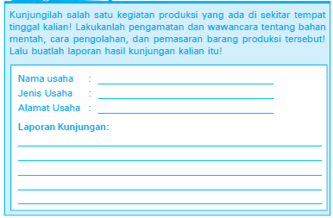

Lampiran 22
Lembar Observasi Kegiatan Guru

Siklus / Pertemuan : II (dua)/ II (dua)
Hari/ Tanggal : Kamis/ 14 September 2017
Waktu : 2 x 35 menit (1 x pertemuan)
Kelas / Semester : V / I
Petunjuk: Berilah tanda centang ($√$ ) pada kolom yang tersedia sesuai dengan pengamatan anda, jika indikator tersebut dilaksanakan oleh guru pada proses pembelajaran.
No. | Aspek yang Diamati | Indikator yang dilaksanakan |  | Kategori
1. | Tumbuhkan | √  √ | Memberikan penguatan kepada siswa mengenai pentingnya menuntut ilmu  Bercerita tentang pengalaman-pengalaman yang dapat membangkitkan motivasi belajar siswa | B
2. | Alami | √ | Mengarahkan siswa untuk mendengarkan penjelasan mengenai topik pembelajaran  Menjelaskan materi dengan singkat dan rinci beserta contohnya  √ | B
3. | Namai | √ | Memberikan arahan kepada siswa untuk menyampaikan pendapatnya tentang materi pembelajaran  Meminta siswa mendefenisikan topik pembelajaran dengan menggunakan kata-kata sendiri  √ | B
4. | Demonstrasikan | √  √ | Membangi siswa menjadi beberapa kelompok  Membimbing siswa dalam presentasi serta mendemonstrasikan hasil kerja kelompok | B
5. | Ulangi | √ | Bertanya kepada siswa tentang apa saja yang mereka ketahui setelah proses pembelajaran  Mengarahkan dan memotivasi siswa untuk mengulang kembali materi yang telah dipelajari  √ | B
6. | Rayakan | √  √ | Meminta siswa untuk memberikan tepuk tangan kepada temannya yang berani mengulang materi pelajaran.  Memberikan penghargaan berupa pujian kepada siswa yang berani mengulang materi yang telah dipelajari | B
Skor maksimal indicator |  | 12
Skor indikator yang dicapai |  | 12
PersentasePencapaian (%) |  | 100%
Kategori (berdasarkan indikator keberhasilan) |  | B

Keterangan :
Baik : Jika melaksanakan semua Indikator
Cukup : Jika melaksanakan dua dari tiga Indikator
Kurang : Jika hanya melaksanakan satu dari tiga Indikator
Keterangan Pemberian Skor Kategori Penilaian:
B $=$ 3
C $=$ 2
K $=$ 1
Tabel Keterangan Presentase Pencapaian aktivitas Pembelajaran
No. | Aktivitas (%) | Kategori
1. | 68% - 100% | B (Baik)
2. | 34% - 67% | C (Cukup)
3. | 0% - 33% | K (Kurang)

Persentase aktivitas pembelajaran = $\frac{skor indikator yang dicapai}{skor maksimal indikator}$ x 100%

Observer
Fahriani

Lampiran 23
Lembar Observasi Aktivitas Belajar Siswa

Siklus / Pertemuan : II (dua)/ II (dua)
Hari/ Tanggal : Kamis/ 14 September 2017
Waktu : 2 x 35 menit (1 x pertemuan)
Kelas / Semester : V / I
Petunjuk: Berilah tanda centang ($√$ ) pada kolom yang tersedia sesuai dengan pengamatan anda, jika indikator tersebut dilaksanakan oleh guru pada proses pembelajaran.
No. | Nama  Siswa | Indikator Pengamatan
 |  | 1 | 2 | 3 | 4 |  | 5 | 6
1. | FRZ | $$√$$ | $$√$$ | $$√$$ | $$√$$ |  | $$√$$ | $$√$$
2. | AM | $$√$$ | $$√$$ | $$√$$ | $$√$$ |  | $$√$$ | $$√$$
3. | MNI | $$√$$ | $$√$$ | - | $$√$$ |  | - | -
4. | AMA | $$√$$ | $$√$$ | $$√$$ | $$√$$ |  | $$√$$ | $$√$$
5. | MR | - | $$√$$ | - | $$√$$ |  | $$√$$ | $$√$$
6. | MF | $$√$$ | $$√$$ | - | $$√$$ |  | $$√$$ | $$√$$
7. | MR | $$√$$ | $$√$$ | $$√$$ | - |  | $$√$$ | $$√$$
8. | MRP | $$√$$ | $$√$$ | $$√$$ | $$√$$ |  | - | -
9. | SPR | $$√$$ | $$√$$ | - | $$√$$ |  | - | -
10. | MH | $$√$$ | $$√$$ | - | $$√$$ |  | - | -
11. | MF | - | $$√$$ | - | $$√$$ |  | - | -
12. | RA | - | $$√$$ | - | $$√$$ |  | - | -
13. | AR | $$√$$ | $$√$$ | $$√$$ | $$√$$ |  | - | -
14. | AC | $$√$$ | $$√$$ | $$√$$ | $$√$$ |  | $$√$$ | $$√$$
15. | IT | $$√$$ | $$√$$ | - | $$√$$ |  | - | -
16. | NPS | $$√$$ | $$√$$ | $$√$$ | $$√$$ |  | $$√$$ | $$√$$
17. | STN | $$√$$ | $$√$$ | $$√$$ | $$√$$ |  | - | -
18. | NA | - | $$√$$ | - | $$√$$ |  | - | -
19. | AP | - | $$√$$ | $$√$$ | $$√$$ |  | $$√$$ | $$√$$
20. | NA | - | $$√$$ | - | $$√$$ |  | - | -
21. | AE | $$√$$ | $$√$$ | $$√$$ | $$√$$ |  | $$√$$ | $$√$$
22. | ZSK | $$√$$ | $$√$$ | - | $$√$$ |  | - | -
23. | DI | - | $$√$$ | - | $$√$$ |  | - | -
24. | MHZ | - | $$√$$ | - | $$√$$ |  | - | -
25. | ALZ | - | $$√$$ | - | $$√$$ |  | $$√$$ | $$√$$
26. | TUK | $$√$$ | $$√$$ | - | $$√$$ |  | - | -
27. | TAK | $$√$$ | $$√$$ | - | $$√$$ |  | $$√$$ | $$√$$
28. | RI | - | $$√$$ | - | $$√$$ |  | - | -
29. | MA | - | - | - | - |  | - | -
Jumlah |  | 18 | 28 | 11 | 27 |  | 12 | 12
Kategori Penilaian |  | C | B | C | B |  | C | C
Skor |  | 2 | 3 | 1 |  | 3 | 1 |  | 1
Keterangan Aspek Pengamatan:
- Aktif dalam pembelajaran (bertanya dan/atau menjawab).
- Memperhatikan penjelasan guru.
- Mendefenisikan topik pembelajaran.
- Berpartisipasi dalam kelompoknya.
- Mengulang materi yang telah dipelajari.
- Mendapatkan reward.

Keterangan Kategori Penilaian:
B = Jika 21 - 30 siswa yang melaksanakan
C = Jika 11 - 20 siswa yang melaksanakan
K = Jika 0 – 10 siswa yang melaksanakan

Keterangan Pemberian Skor Kategori Penilaian:
B $=$ 3
C $=$ 2
K $=$ 1

Persentase Aktivitas Pembelajaran = $\frac{Jumlah indikator yang dijalankan }{Total Keseluruhan Indikator}$×100
Makassar, 14 September 2017
Observer 1 Observer 2
Fahriani Siti Hardini

Lampiran 24
Lembar Hasil Observasi Aktivitas Belajar Siswa
Siklus / Pertemuan : II (dua)/ II (dua)
Hari/ Tanggal : Kamis/ 14 September 2017
Waktu : 2 x 35 menit (1 x pertemuan)
Kelas / Semester : V / I
No | Aspek yang diamati | Jumlah siswa yang melaksanakan | Persentase | Kategori
1 | Aktif dalam pembelajaran | 18 | 62,06% | B
2 | Memperhatikan penjelasan guru | 28 | 96,55% | B
3 | Mendefinisikan topik pembelajaran | 11 | 37,93% | B
4 | Berpartisipasi dalam kelompoknya | 27 | 93,10% | B
5 | Mengulang materi yang telah dipelajari | 12 | 41,37% | B
6 | Mendapatkan reward | 12 | 41,37% | B
Jumlah skor maksimal |  |  |  | 18
Jumlah skor yang diperoleh |  |  |  | 18
Persentase Aktivitas Pembelajaran |  |  |  | 100%
Kategori penilaian |  |  |  | B
Keterangan Penilaian:
B = Jika 68% - 100% (24 - 30) siswa yang melaksanakan komponen yang diamati
C = Jika 34% - 67% (12 - 20) siswa yang melaksanakan komponen yang diamati
K = Jika 0% - 33% (0 – 10) siswa yang melaksanakan komponen yang diamati
Keterangan Pemberian Skor Kategori Penilaian:
B $=$ 3 C $=$ 2 K $=$ 1

Lampiran 25
Tes Akhir Siklus II
Tujuan Pembelajaran:
- Siswa dapat menjelaskan kegiatan produksi, distribusi, dan konsumsi di Indonesia
- Membuat laporan hasil kunjungan ke salah satu usaha produksi di lingkungan sekolah

Nama :
Kelas :
Jawablah soal di bawah ini dengan benar dan tepat!
- Tuliskan 3 bentuk kegiatan ekonomi!
- Tuliskan pengertian dari produksi dan konsumen!
- Tulisnkan 3 contoh hasil produksi dari hasil olahan:
  - Jenis produk makanan
  - Jenis produk minuman
  - Jenis produk kebutuhan sehari-hari
- Apa yang dimaksud dengan konsumsi?
- Jelaskan apa yang dimaksud dengan konsumsi!
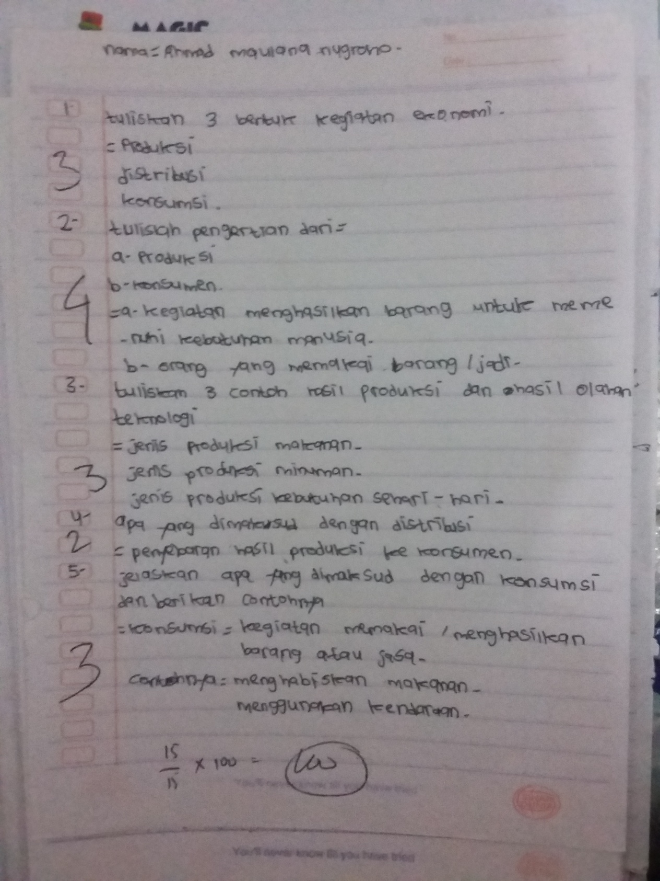

Lampiran 26
Kunci Jawaban
- Produksi, distribusi, konsumsi
- a. Produksi: Kegiatan menghasilkan barang untuk memenuhi kebutuhan manusia.
b. Konsumen: orang-orang yang memakai barang/jas
- Jenis produksi makanan, jenis produksi minuman, jenid produksi kehidupan sehari-hari
- Disribusi adalah penyebaran hasil produksi ke konsumen
- Konsumsi adalah kegiatan memakai/menghabiskan barang/jasa. Contoh: menghabiskan makanan.

Lampiran 27
RUBRIK PENILAIAN
Pedoman Penskoran:
No. | Skor | Deskriptor
1. | 3 | Jika siswa menjawab 3 bentuk kegiatan ekonomi dengan tepat bobotnya: 3  Jika siswa menjawab 2 bentuk kegiatan ekonomi dengan tepat bobotnya: 2  Jika siswa menjawab 1 bentuk kegiatan ekonomi dengan tepat bobotnya: 1  Jika siswa tidak menjawab bobotnya: 0
2. | 4 | Jika siswa menjawab dua point dengan tepat dan lengkap bobotnya: 4  Jika jika siswa menjawab dua point dengan tepat tapi tidak lengkap bobotnya: 3  Jika siswa menjawab 2 point dan tidak tepat: 2  Jika siswa menjawab 1 point dan tidak tepat: 1  Jika siswa tidak menjawab bobotnya: 0
3. | 3 | Jika siswa menjawab dengan tepat dan lengkap bobotnya: 3  Jika siswa menjawab dengan tepat tapi tidak lengkap bobotnya: 2  Jika siswa menjawab tidak tepat bobotnya: 1  Jika siswa tidak menjawab bobotnya: 0
4. | 2 | Jika siswa menjawab dengan tepat bobotnya: 2  Jika siswa menjawab tapi salah bobotnya: 1  Jika siswa tidak menjawab bobotnya: 0
5. | 3 | Jika siswa menjawab dengan tepat dan lengkap bobotnya: 3  Jika siswa menjawab dengan tepat tapi tidak lengkap bobotnya: 2  Jika siswa menjawab tapi salah bobotnya: 1  Jika siswa tidak menjawab bobotnya: 0
Jumlah skor: 15
Rumus menghitung skor nilai=$\frac{Jumlah skor yang dicapai}{jumlah skor maksimun}×100$

Lampiran 28
Daftar Hasil Belajar IPS Siklus II
No | Nama Siswa | Nomor Soal/ Bobot Soal |  |  |  |  | Skor Perolehan | Nilai Akhir | Keterangan
 |  | 1/3 | 2/4 | 3/3 | 4/2 | 5/3 |  |  | T | TT
1 | FRZ | 3 | 4 | 3 | 2 | 3 | 15 | 100 | T
2 | AM | 3 | 4 | 3 | 2 | 3 | 15 | 100 | T | -
3 | MNI | 3 | 4 | 3 | 2 | 3 | 15 | 100 | T
4 | AMA | 3 | 4 | 3 | 2 | 3 | 15 | 100 | T | -
5 | MR | 3 | 4 | 1 | 2 | 2 | 12 | 80 | T | -
6 | MF | 3 | 4 | 3 | 2 | 3 | 15 | 100 | T
7 | MR | 3 | 4 | 3 | 2 | 3 | 15 | 100 | T | -
8 | MRP | 3 | 4 | 3 | 2 | 3 | 15 | 100 | T | -
9 | SPR | 3 | 2 | 1 | 2 | 2 | 10 | 66,66 | - | TT
10 | MH | 3 | 4 | 3 | 2 | 1 | 13 | 86,66 | T | -
11 | MF | 3 | 2 | 1 | 2 | 2 | 10 | 66,66 | - | TT
12 | RA | 3 | 2 | 3 | 2 | 1 | 13 | 86,66 | T | -
13 | AR | 3 | 4 | 3 | 2 | 3 | 15 | 100 | T | -
14 | AC | 3 | 4 | 3 | 2 | 3 | 15 | 100 | T | -
15 | IT | 3 | 2 | 3 | 2 | 3 | 13 | 86,66 | T | -
16 | NRS | 3 | 4 | 3 | 2 | 3 | 15 | 100 | T | -
17 | STN | 3 | 4 | 3 | 2 | 3 | 15 | 100 | - | TT
18 | NA | 3 | 4 | 1 | 2 | 1 | 12 | 80 | T | -
19 | AP | 3 | 4 | 3 | 2 | 2 | 14 | 93,33 | T | -
20 | NA | 3 | 0 | 1 | 0 | 0 | 4 | 26,66 | - | TT
21 | AE | 3 | 4 | 3 | 2 | 3 | 15 | 100 | T | -
22 | ZSK | 3 | 4 | 1 | 2 | 3 | 13 | 86,66 | T | -
23 | DI | 3 | 1 | 0 | 0 | 0 | 4 | 26,66 | - | TT
24 | MHZ | 0 | 2 | 2 | 2 | 1 | 7 | 46,66 | - | TT
25 | ALZ | 3 | 4 | 3 | 2 | 3 | 15 | 100 | T | -
26 | TUK | 3 | 4 | 3 | 2 | 1 | 13 | 86,66 | T | -
27 | TAK | 3 | 4 | 3 | 2 | 2 | 14 | 93,33 | T | -
28 | RI | 0 | 0 | 0 | 0 | 0 | 0 | 0 | - | TT
29 | MA | 0 | 0 | 0 | 0 | 0 | 0 | 0 | - | TT
Jumlah |  |  |  |  |  |  |  | 2.313,26
Rata-rata |  |  |  |  |  |  |  | 79,76
% Ketuntasan |  | 72,41%
% Tidak Tuntas |  | 27,59%
Kategori |  | Baik

- Ketuntasan belajar klasikal = $\frac{jumlah siswa yang tuntas}{jumlah seluruh siswa}$ x 100%

= $\frac{21}{29}$ x 100%

= 72,41 %

- Ketidaktuntasan belajar klasikal = $\frac{jumlah siswa yang tidak tuntas}{jumlah seluruh siswa}$ x 100%

=$\frac{8}{29}$ x 100%
= 27,59%

Kriteria Tingkat Keberhasilan Belajar Siswa dalam %
Tingkat Keberhasilan | Arti
≥ 80% | Sangat Baik
60-79% | Baik
40-59% | Cukup
20-39% | Kurang
< 20% | Sangat Kurang
Keterangan
Tuntas (T) : 76-100
Tidak Tuntas (TT) : 0-75

Lampiran 29
REKAPITULASI HASIL BELAJAR IPS SIKLUS I DAN SIKLUS II
No | Nama Siswa | Siklus I |  |  | Siklus II
 |  | Skor perolehan | Nilai | T/TT | Skor perolehan | Nilai | M/TM
1 | FRZ | 18 | 90 | T | 15 | 100 | M
2 | AM | 19 | 95 | T | 15 | 100 | M
3 | MNI | 19 | 95 | T | 15 | 100 | M
4 | AMA | 18 | 90 | T | 15 | 100 | M
5 | MR | TH | TH | TH | 12 | 80 | M
6 | MPS | 9 | 45 | TT | TH | TH | TM
7 | MF | 18 | 90 | T | 15 | 100 | M
8 | MR | 18 | 90 | T | 15 | 100 | M
9 | MRP | 18 | 90 | T | 15 | 100 | M
10 | SPR | 8 | 40 | TT | 10 | 66,66 | TM
11 | YK | 8 | 40 | TT | TH | TH | TM
12 | MH | 11 | 55 | TT | 13 | 86,66 | M
13 | MF | 14 | 70 | TT | 10 | 66,66 | TM
14 | RA | 12 | 60 | TT | 13 | 86,66 | M
15 | AR | 18 | 90 | T | 15 | 100 | M
16 | AC | 18 | 90 | T | 15 | 100 | M
17 | IT | 11 | 55 | TT | 13 | 86,66 | M
18 | NPS | 19 | 95 | T | 15 | 100 | M
19 | RA | 19 | 95 | T | 15 | 100 | M
20 | HL | 12 | 60 | TT | TH | TH | TM
21 | STN | 18 | 90 | T | TH | TH | TM
22 | NA | 14 | 70 | TT | 11 | 86,66 | M
23 | AP | 18 | 90 | T | 14 | 93,33 | M
24 | NA | 14 | 70 | TT | 4 | 26,66 | TM
25 | AE | 8 | 40 | TT | 15 | 100 | M
26 | ZSK | 11 | 55 | TT | 13 | 86,66 | M
27 | DI | TH | TH | TH | 4 | 26,66 | TM
28 | MWR | 8 | 40 | TT | TH | TH | TM
29 | MHZ | 10 | 50 | TT | 7 | 46,66 | TM
30 | ALZ | 19 | 95 | T | 15 | 100 | M
31 | TUK | 14 | 70 | TT | 13 | 86,66 | M
32 | TAK | 8 | 40 | TT | 14 | 93,33 | M
33 | RI | 15 | 75 | TT | 0 | 0 | TM
34 | MA | 0 | 0 | TT | 0 | 0 | TM
Jumlah |  |  | 2.315 |  |  | 2.313,26
Rata-rata Ketuntasan Belajar |  |  | 69,35 |  |  | 79,76
% Ketuntasan Belajar |  |  | 48,38% |  |  | 72, 41%
% Ketidaktuntasan Belajar |  |  | 51,61% |  |  | 27,59%
Kategori |  |  | C |  |  | B
Kriteria Tingkat Keberhasilan Belajar Siswa dalam %
Tingkat Keberhasilan | Arti
≥ 80% | Sangat Baik
60-79% | Baik
40-59% | Cukup
20-39% | Kurang
< 20% | Sangat Kurang
Keterangan
Tuntas (T) : 71-100
Tidak Tuntas (TT) : 0-70

DOKUMENTASI PENELITIAN
Dokumentasi Pelaksanaan PTK
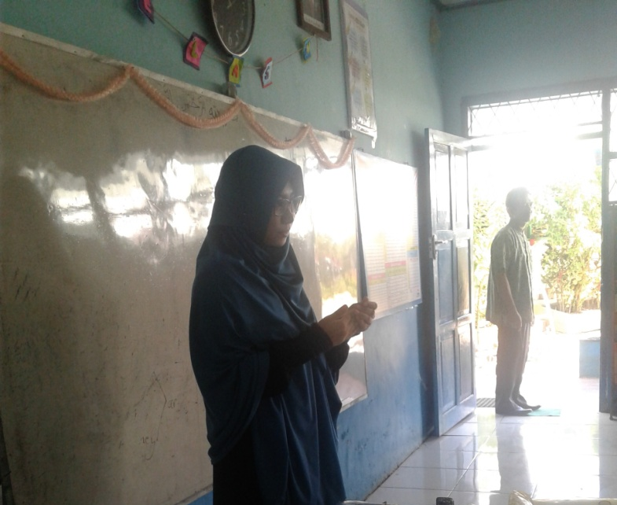
Guru memberikan motivasi kepada siswa (Tumbuhkan)

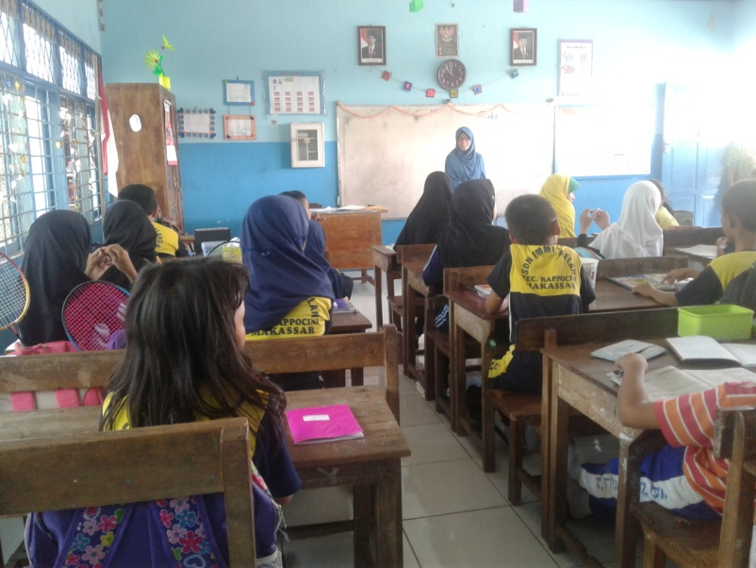
Guru bertanya pada siswa ‘Jajanan apa yang sering kalian beli di sekolah (Alami)
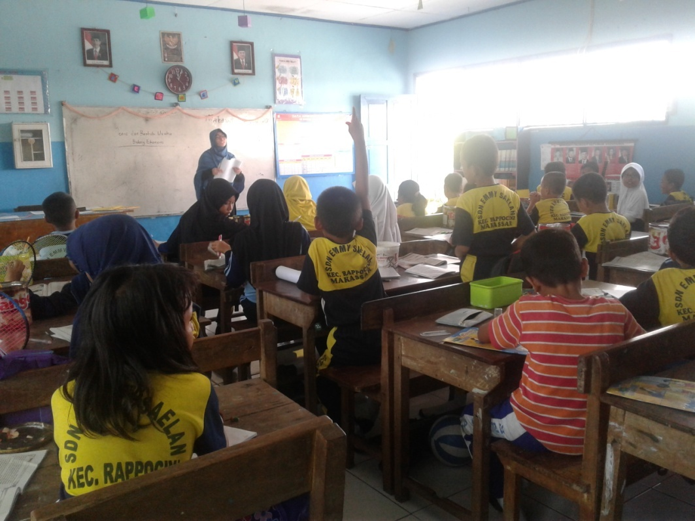
Guru menjelakan materi dan mengajak siswa mendiskusikannya bersama (Namai)

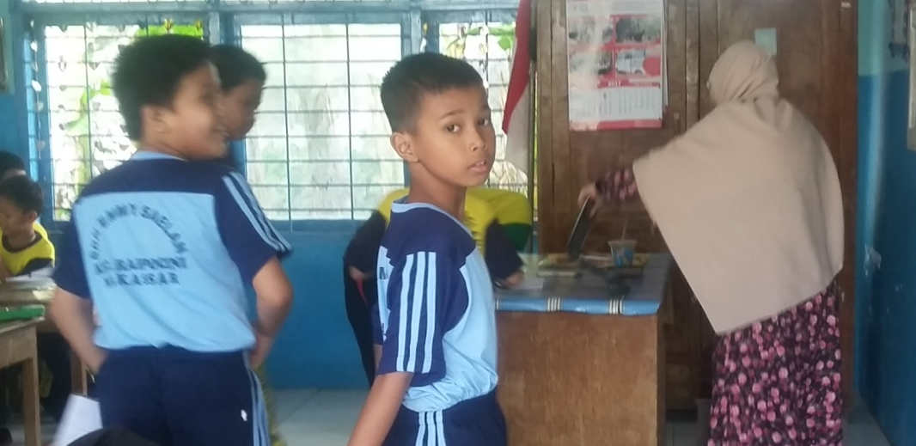
Guru meminta perwakilan kelompok naik ke depan kelas untuk memperagakan jenis pekerjaan yang akan mereka presentasikan (Demonstrasikan)

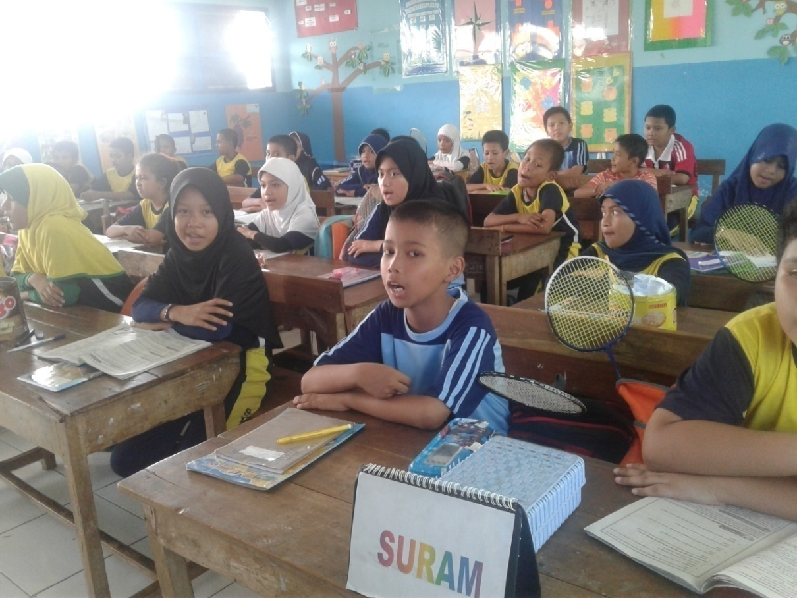
Guru memberikan tantangan kepada siswa untuk menjelaskan kembali materi yang telah dipelajari (Ulangi)
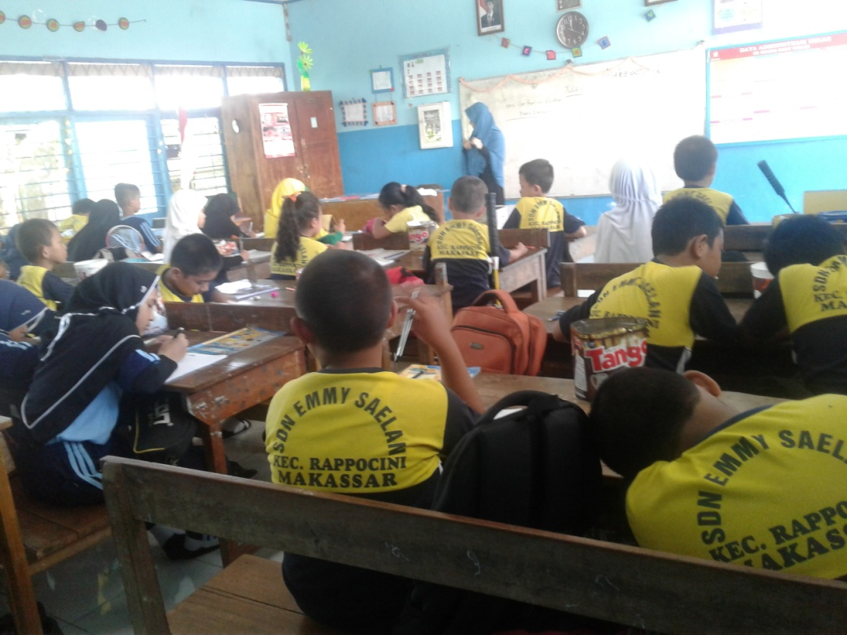
Guru meminta siswa untuk memberikan applause pada siswa yang berani mengulang materi (Rayakan)

PERSURATAN
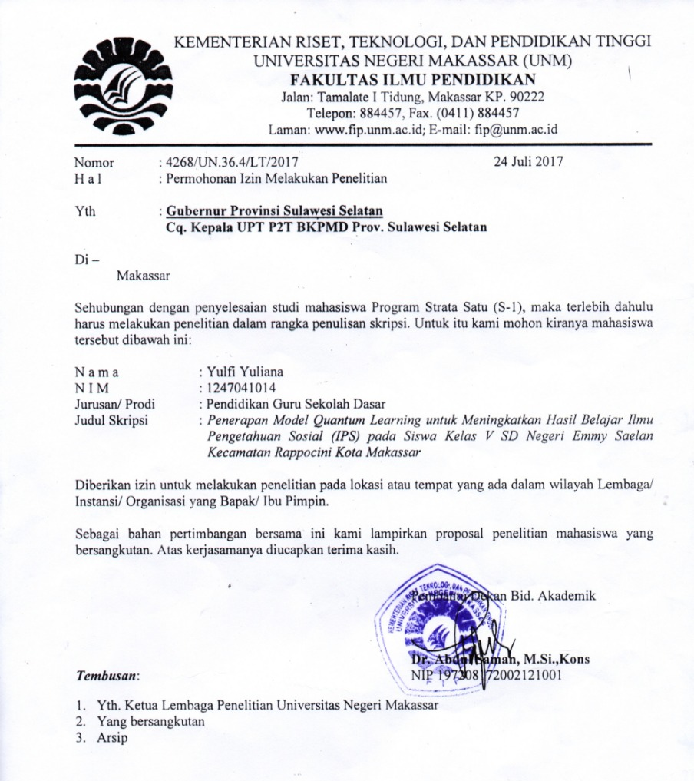

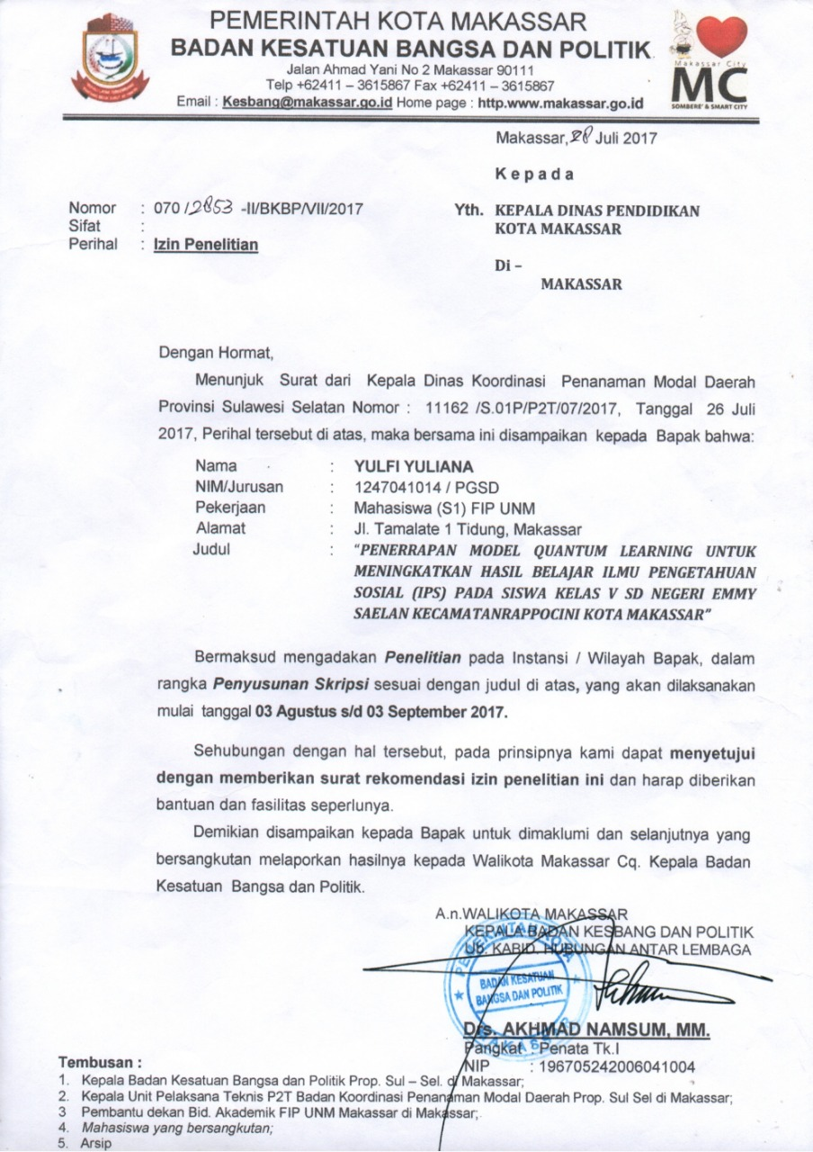
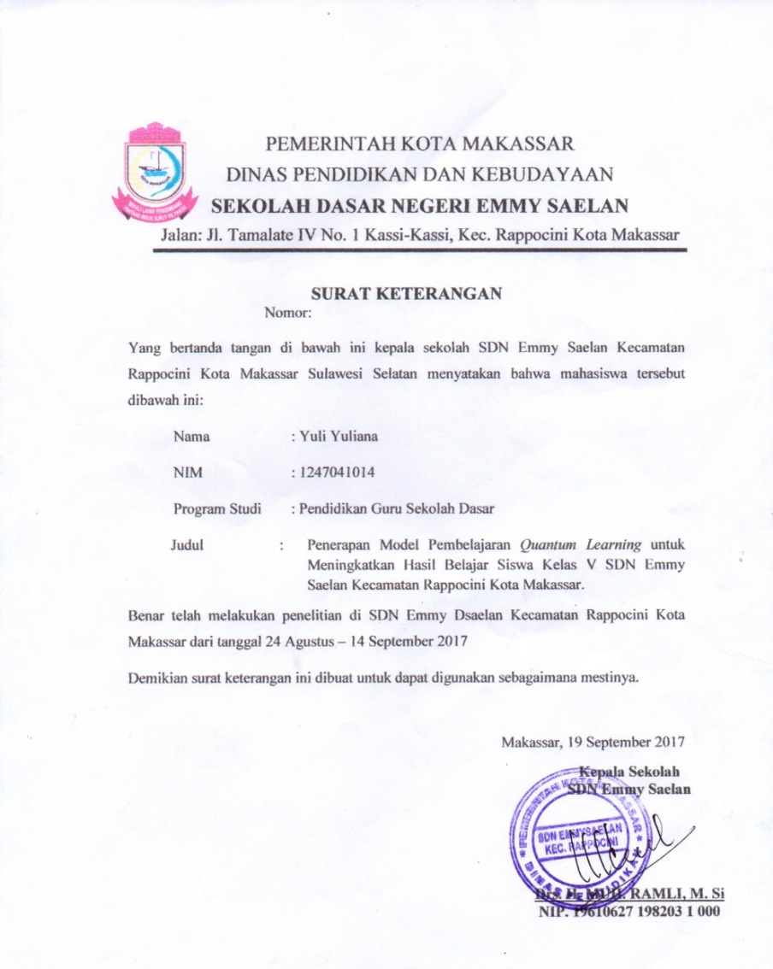

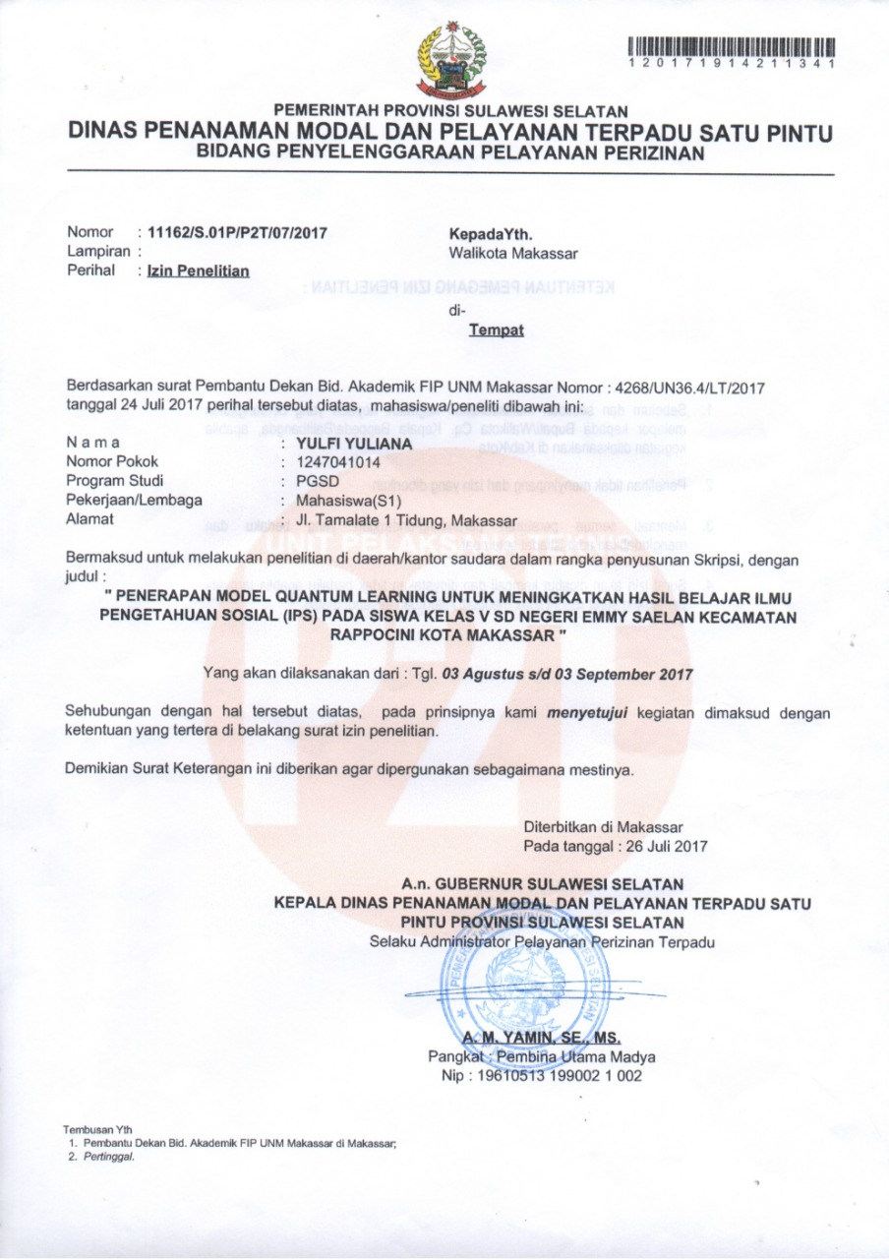

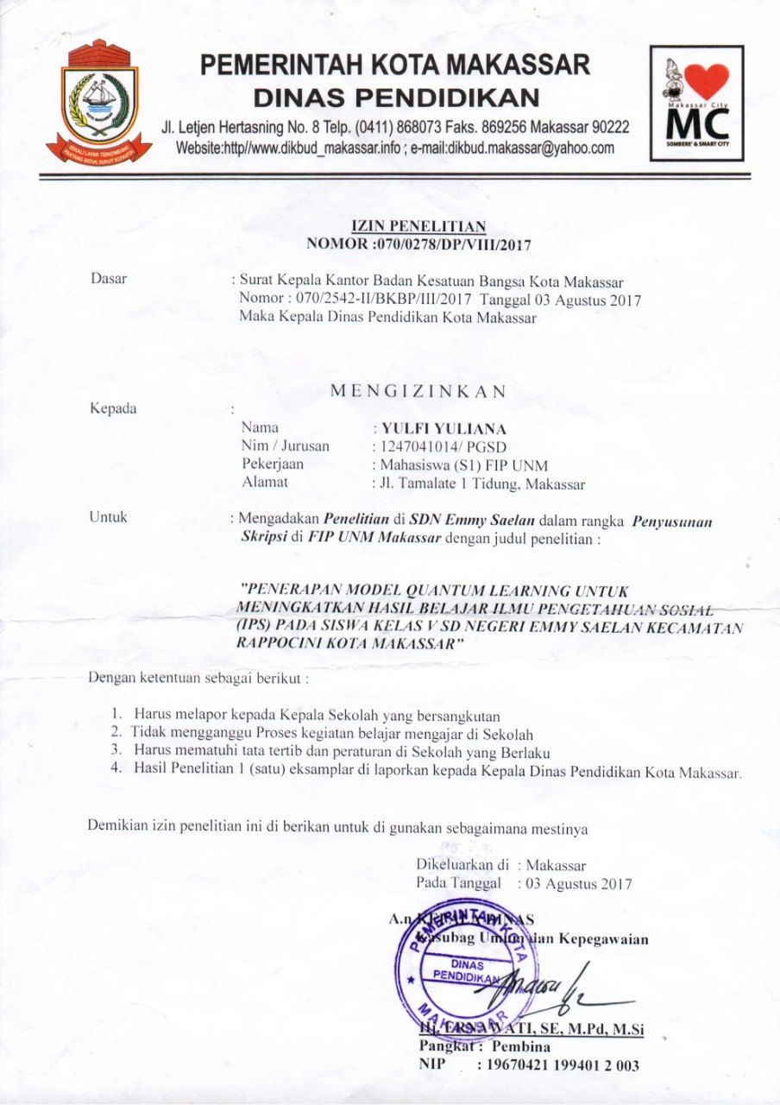
RIWAYAT HIDUP
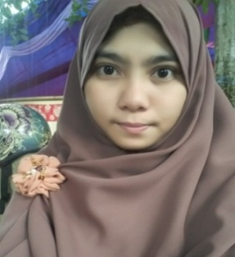
Yulfi Yuliana, lahir tanggal 23 November 1994 di Macanre, Kecamatan Lilirilau, Kabupaten Soppeng, Provinsi Sulawesi Selatan. Merupakan anak pertama dari tiga bersaudara oleh pasangan Bapak Sake dan Ibu Hj. Rahmatia.
Riwayat Pendidikan
Penulis memasuki jenjang Pendidikan Sekolah Dasar (SD) pada tahun 2000 di SDN 106 Toawo dan tamat pada tahun 2006. Lalu melanjutkan Pendidikan Sekolah Menengah (SMP) di SMP Negeri 1 Lilirilau pada tahun 2006 dan tamat pada tahun 2009. Kemudian melanjutkan ke Sekolah Menengah Atas (SMA) pada tahun 2009 di SMA Negeri 1 Lilirilau dan tamat pada tahun 2012. Dan pada tahun 2012 penulis melanjutkan pendidikan Starata Satu (S-1) pada Prodi Pendidikan Guru Sekolah Dasar Fakultas Ilmu Pendidikan Universitas Negeri Makassar sampai tahun 2019.

